准考证号

密 级

哈尔滨工程大学高等教育自学考试本科生毕业论文

某移动公司连锁营业厅管理系统设计与实现

专　业　名　称：计算机科学与技术

学　生　姓　名：

指　导　教　师：

哈尔滨工程大学

年 月

哈尔滨工程大学高等教育自学考试

本科学位论文原创性声明

本人郑重声明：本论文的所有工作，是在导师的指导下，由作者本人独立完成的。有关观点、方法、数据和文献的引用已在文中指出，并与参考文献相对应。除文中已注明引用的内容外，本论文不包含任何其他个人或集体已经公开发表的作品成果。对论文的研究做出重要贡献的个人和集体，均已在文中以明确方式标明。本人完全意识到本声明的法律结果由本人承担。

作者（签字）：

日期： 年 月 日

哈尔滨工程大学高等教育自学考试

本科学位论文授权使用声明

本人完全了解学校保护知识产权的有关规定，即在攻读学位期间论文工作的知识产权属于哈尔滨工程大学。哈尔滨工程大学有权保留并向国家有关部门或机构送交论文的复印件。本人允许哈尔滨工程大学将论文的部分或全部内容编入有关数据库进行检索，可采用影印、缩印或扫描等复制手段保存和汇编本学位论文，可以公布论文的全部内容。同时本人保证毕业后结合学位论文研究课题再撰写的论文一律注明作者第一署名单位为哈尔滨工程大学。涉密学位论文待解密后适用本声明。

本论文(□在授予学位后即可 □在授予学位12个月后 □解密后)由哈尔滨工程大学送交有关部门进行保存、汇编等。

作者（签字）： 导师（签字）：

日期： 年 月 日 日期： 年 月 日

摘 要

随着通信科技的进步和社会经济的快速发展，移动公司连锁营业厅面临着日益激烈的市场竞争。为了提升管理水平和服务质量，因此开发了一个移动公司连锁营业厅管理系统。该系统采用Java语言开发，并使用MySQL数据库来存储数据。同时，结合实际的测试环境，对系统的功能与性能进行了测试与优化，从而保证了整个系统的稳定与流畅。通过设计系统的实施，可以有效地提升营业厅的管理水平，为移动公司连锁营业厅赢得竞争优势起到积极的作用。

本文描述了某移动公司连锁营业厅管理系统的设计思路和实现细节，该系统具有信息管理、业务管理、实物管理、成员管理等功能。并且该系统还具有良好的用户交互界面，支持多用户同时在线操作，确保了数据处理的高效性和准确性特性，提升了移动公司连锁营业厅管理效果。

关键词：信息系统设计；营业厅管理系统；MySQL；JAVA

**ABSTRACT**

With the advancement of communication technology and the rapid development of social economy, chain business halls of mobile companies are facing increasingly fierce market competition. To improve management levels and service quality, a management system for chain business halls of the mobile company has been developed. This system is developed using Java language and uses MySQL database to store data. At the same time, through actual testing environments, the functions and performance of the system have been tested and optimized, ensuring the stability and smoothness of the entire system. Through the implementation of the system design, it can effectively improve the management level of the business halls and play a positive role in gaining competitive advantages for the chain business halls of the mobile company.

This paper describes the design concept and implementation details of a certain mobile company's chain business hall management system. The system possesses functionalities such as information management, business management, physical goods management, and member management. Additionally, the system features a good user interaction interface, supports simultaneous online operations by multiple users, ensuring the efficiency and accuracy of data processing, enhancing the management effectiveness of the mobile company's chain business halls

**Keywords:** Information System Design; Business Office Management System; MySQL; JAVA

目 录

第1章 绪论 1

1.1 课题的背景与目的及意义 1

1.2 国内外企业信息管理系统现状 2

1.3 课题内容及论文的结构 3

第2章 营业厅管理系统分析 6

2.1 系统需求分析 6

2.2 系统开发与设计的原则 7

2.3 工作流程 8

2.3.1 信息管理 9

2.3.2 业务管理 9

2.3.3 实物管理 10

2.3.4 会员管理 11

2.4 系统结构 11

2.4.1 系统体系模型设计 11

2.4.2 系统网络逻辑结构 13

2.5 本章小结 13

第3章 系统详细设计与实现 14

3.1 总体设计 14

3.2 功能模块设计 15

3.2.1 登录模块设计 15

3.2.2 信息管理模块设计 17

3.2.3 业务管理模块设计 23

3.2.4 实物管理模块设计 26

3.2.5 会员管理模块设计 30

3.3 数据库设计 34

3.3.1 数据库构建框架 34

3.3.2 数据库结构设计 35

3.3.3 数据库表的创建 37

3.4 本章小结 40

第4章 营业厅管理系统实现 41

4.1 登录模块实现 41

4.2 信息管理模块实现 42

4.3 业务管理模块实现 45

4.4 实物管理模块实现 46

4.5 会员管理模块实现 48

4.6 本章小结 49

第5章 营业厅管理系统测试 50

5.1 测试环境 50

5.2 测试方法 51

5.3 测试用例 51

5.4 测试结果 51

5.5 本章小结 53

结论 54

参考文献 55

致谢 57

# 第1章 绪论

## 1.1 课题的背景与目的及意义

随着通信科技的飞速发展和社会经济的迅速发展，世界范围内的通信服务竞争也进入了白热化的阶段。为了适应日益加剧的市场竞争，移动公司连锁营业厅商需要加强自身的管理。

营销渠道是移动公司连锁营业厅进行营销工作的前沿阵地，它对通信企业的发展起重要作用。在目前的市场竞争中，渠道竞争一直都是非常重要的方面，为了应对日益加剧的通信业务竞争，各运营商的营销渠道竞争就成为了各大运营商营销工作的重中之重。由于管理混乱、结构复杂等历史原因，传统的社会实体渠道已逐步被时代所淘汰。通过强化营销渠道的统一管理，提高服务质量，使移动公司连锁营业厅管理系统在传统的营销渠道中作用越来越大。

在建立和发展销售渠道的过程中，移动公司连锁营业厅必须担负起最大的服务职能和信息采集职能。企业在进行产品推广、销售和市场反馈时，需要进行大量的工作，并且重复率相对较高[1]。随着网络技术的飞速发展，如何通过网络技术提升企业对营销渠道的控制，提升企业的经营效率，降低企业成本，成为了渠道领域的研究热点。

在当今科技高速发展，通信市场瞬息万变的今天，营销渠道实力已成为各大移动公司争夺市场核心竞争能力的关键。为连锁移动公司连锁营业厅提供高效便捷的业务服务，是提高工作效率，适应市场竞争的关键。

通过移动公司连锁营业厅的运营实践，可以看出，在运营过程中存在着大量的管理工作，涉及到的管理工作多、手续多、战线长、任务重。在这样巨大的业务需求下，移动公司连锁营业厅的连锁营业厅业务仍然以传统方式进行管理，那么势必造成信息不准确，工作效率低下，人力和物力严重浪费[2]。目前，国内移动公司连锁营业厅在开展网络营销时，存在着以下几个方面的问题：

（1）没有统一的渠道管理体系：当前各大移动公司连锁营业厅商仍然以传统进行，这样不仅效率不高，而且信息不能同步。对大量的报表数据进行收集和整理，既要花费大量的时间，又很难保证数据的准确性、完整性和即时性。

（2）难以实现信息共享：某些公开的报告、统计资料往往要以电子邮件、文字等方式与他人共享，共享过程烦琐，缺乏可靠保障。

（3）协同交互难度大：在管理过程中，各大厅、各公司都要进行协调工作，很难对有关移动公司连锁营业大厅店面的信息进行有效的交流，公司也很难对每一个地方的连锁营业厅进行有效的管理和控制。很难对其进行统一的管理与调配。

（4）无法对营业等信息进行定量管理：营业情况、店铺建设进度、员工绩效评估等都不能提供数据支持。

（5）实物管理难度大：在开展商业促销时，往往采用实物奖赏的方法来吸引顾客，而对各大商场的实物却没有进行统一的管理，造成了采购的浪费或存货不足等现象。

（6）决策难题：因为缺少资料和资料不完备，很难对特定的决策进行分析判断，这就会影响到营业厅的决策及时、有效。

针对当前的困境，建立一套集信息管理、业务办理等功能于一体的连锁营业厅管理系统，是一项十分有意义的工作。本设计对移动公司连锁营业厅运营中心的业务流程进行了研究，提出了以下几点建议：

（1）提高作业效率。通过该系统，后台经理可以根据顾客信息、销售模块的实物配置等信息，对他们进行及时的工作安排，使资源得到最大程度的利用，从而提升企业的工作效率。

（2）提高用户满意度。客户对服务质量的需求是逐步上升的，这就需要营业厅的员工对客户的需求做出快速的反应，并在最短的时间内满足客户的需求。同时，也可以从企业的统计资料等角度，对企业的发展起到一定的作用。

（3）方便的统一管理。本系统能够将厅店信息、人员信息、业务信息以及实物信息相结合，实现信息的共享，并根据业务的完成程度来统计业务的销售额和员工的工作效率，实现对信息和人员的统一管理。

## 1.2 国内外企业信息管理系统现状

在信息化快速发展的今天，没有企业的信息化，是很难实现的。随着中国各大企业的信息化建设，越来越多的企业将注意力集中到了企业信息化建设上，加快了企业的统一管理，使之快速发展。与此同时，客户对企业的满意度和信任度也得到了提高。本国自上世纪七十年代就开始了企业的信息化建设。主要是为个别企业的业务数据做单独的操作。从上世纪七十年代末至八十年代中期，许多企业相继建立了与之相适应的薪酬、人事、生产计划、库存管理等信息管理体系[3]。80年代中期，中国企业引入了MRPII，这是一种以制造资源为中心，将人力、市场、财务、会计等各个部门的资料进行整合，组成了一套完善的运作体系。在上世纪80年代末，特别是90年代以来，中国很多企业都在整合以往的信息管理子系统，组成一个完备的信息管理体系，以解决各子系统间的信息“孤岛”问题。近几年，本国许多企业都开始推行ERP，基于MRP II，将供应商、企业的内部经营以及客户相结合，应用管理的理论与信息技术，统筹集成企业的资金流、物流和信息流，提高供应链的运行效率，充分发挥企业的资源优势，提高企业的竞争力。据全国软件行业应用情况统计，当前95%以上的企业都在采用IT管理软件[4]。其中绝大部分都是金融软件。由此可见，本国企业对信息化建设的需求是非常紧迫的。

发达国家信息技术的发展比中国要快，因此，发达国家对信息技术的研究和运用也更快。20世纪五十年代中期，计算机已经作为一种强有力的数据分析手段，在某种意义上代替了手工操作，从而大大地提高了数据的处理速度。美国通用公司最早在1954年把计算机应用于商业活动的资料，并第一个把计算机应用于企业的经营活动。从二十世纪50年代中期到60年代中期，EDPS (Electronic Data Processing System）已被大量应用于生产统计、工资核算等领域。为了适应20世纪60年代中期和70年代初期，美国的企业家为了适应这种需要，在1965年就开始实施了物资需求计划（MRP)，目的是通过设定原材料的数量和订货时间来使库存降到最低。然后，以互联网为依托，构建了一个以互联网为核心的企业信息系统模型。

70年代以后，科研人员又将需求规划加入到MRP中，使MIS不仅能对数据信息进行采集、处理，而且能运用科学的管理手段，利用预测、优化等手段，对其进行有效的管理与控制。在此期间，企业普遍采用信息化管理体系[5]。20世纪80年代，学者们首次提出了MRP，介绍了一种基于网络的信息管理系统。把各个职能部门都纳入到整个运营体系的管理之中。从20世纪90年代开始，MRP II逐步演变为ERP (Enterprise Resource System, ERP)，它把供应商、顾客、企业的生产过程紧密地连接在一起，从而达到最大限度地使用企业的资源。目前，欧、美等发达国家的ERP系统已有多年的历史，很多小型企业也相继实施了该体系。ERP制度已被企业普遍采用。

## 1.3 课题内容及论文的结构

本设计通过对其实施背景和国内外研究状况的分析和研究，提出了基于模块化的思想，并对其各部分的功能需求进行了详细的阐述。然后，根据该系统的发展和设计原则，采用规范化的开发环境和开发工具，设计并实施一种符合厅店的人员信息、业务信息、实物信息、会员信息等信息的管理系统，以此来推动移动公司连锁营业厅的销售渠道的构建与拓展。

本设计主要介绍了移动公司的连锁营业厅的业务流程。在详细分析了该系统的功能要求的基础上，根据软件的标准与规范，数据的一致性与完整性，设计了该系统的总体结构、功能模块和数据库，并以此为基础，实现了该移动公司的连锁营业厅管理系统的开发。在系统的设计上，使用了目前流行的Java结构和mysql5.7数据库（Java开发工具包（JDK）并且配置了环境变量，以便可以从命令行运行Java程序[6]。添加MySQL JDBC驱动到项目的依赖中。使用JDBC API建立与MySQL数据库的连接，并且通过SQL语句执行数据库操作。）确保了各功能模块间的相互耦合与独立；利用成熟的数据处理平台，规范的数据整合方式，确保数据的完整性，满足系统所需的数据处理要求；在移动公司连锁营业厅中，采用构件技术，以用户的功能需要为中心，以共享的数据作为信息支持，构建一个易于操作和可扩展的移动企业的连锁营业厅系统。

在此基础上，本设计提出了移动公司连锁营业厅的综合业务流程，并对其进行了深入的研究。

应用层：主要是实现系统平台和用户之间的互动，针对不同位置的运行用户，按照他们的操作权限，给他们不同的功能模块接口。

业务逻辑层：在移动公司的连锁营业厅中，实现了业务背景的商业逻辑，在这个过程中，客户端和服务器之间的通信，通过交互协作来实现整个系统的正常运转。它是整个系统的一个核心部分。其中包括信息管理、业务管理、实物管理、成员管理等。

软件支持层：为本项目所需的用户端发展系统、资料库及相关介面工具，为本项目的发展，建立一套可确保模组化的开发环境。

数据层：包含了移动公司连锁营业厅运营过程中所需要的重要数据，是整个系统的数据中心。而数据层则是对各种类型的信息进行访问，从而确保了各功能模块对数据的处理。

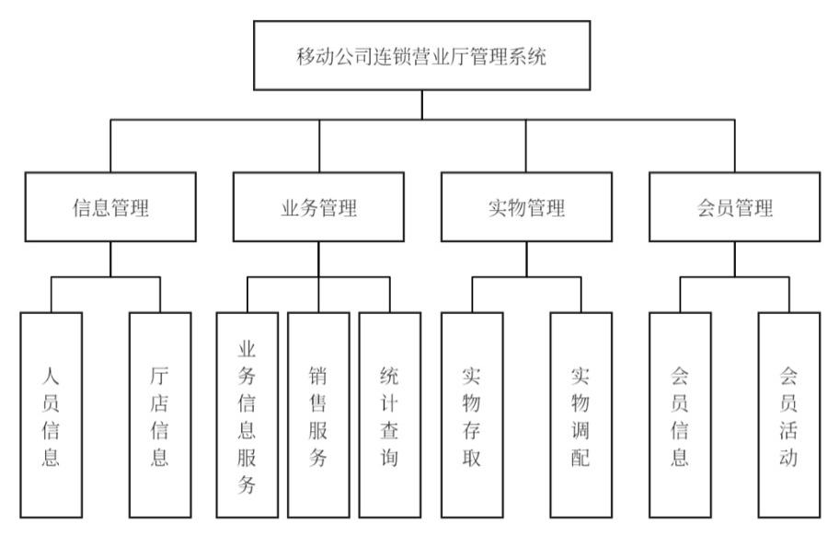

图1.1 环境信息发布平台主要功能的模块图

物理层是指在不同用户间进行数据通信的物理层，它能够为用户提供一个可靠的数据传输环境。主要包含了该系统所需的硬件基础结构和网络开发环境，为整个移动公司的连锁营业厅管理系统的研制提供了依据，总体设计包括四个模块，具体如图1.1所示：

第1章：绪论。对该系统的有关课题背景及研究意义剖析，并对目前国内外企业资讯管理的研究情况与应用情况进行了比较。根据移动通信公司的实际需要，结合设计的目的，提出了本课题的体系结构，并对整个系统的功能模块进行了划分，并对本设计的研究工作进行了详细的阐述。

第2章，营业厅管理系统分析。结合通信企业的具体状况，对其功能需求进行了详细的分析和研究。然后，根据层次化的思路，对各个主要的功能模块进行了具体的分析和设计，并给出了相关的各个子功能模块。然后，根据企业的经营过程，建立了企业信息管理的模型，并对企业内部的网络结构进行了分析。

第3章是系统详细设计与实现。根据具体的功能需求，对整个体系结构进行了总体设计，并对各个层次的功能做了具体的描述。分析设计系统的信息管理、业务管理、实物管理、会员管理等几大部分。然后，详细阐述了系统中各个功能模块的逻辑联系和系统功能。通过对各模块之间的独立关系及相互关系的剖析，给出了整体数据库的总体设计思路，并根据该体系的具体需求，对每一种数据表中的各项信息进行了总结与设计。

第4章，具体分析了移动公司营业厅管理系统的实现。对其各个功能模块进行了较为详尽的描述，并以数据库的实现为例，对其各个功能模块进行了较为详尽的描述。本系统由注册、资讯管理、经营管理、实体管理、会员管理等几个部分组成。针对用户的使用需求，对系统进行了详细的界面设计，以满足不同用户的需求。并对其各主要职能的操作过程进行了具体描述。

第5章，营业厅管理系统测试。在给定的软硬件环境下，完成了各主要功能的实现，并对各主要性能指标进行了测试。通过对该系统的测试与验证，该系统基本上能够达到各项功能要求，而且该系统的运行过程，可以对多用户、多任务、多线程的操作进行稳定流畅的处理，基本上达到了设计的目的。

第6章，结论。在简要介绍了该管理系统的设计流程及实现方法的基础上，阐述了该系统的实施状况，并对该系统的不足之处作了简要的分析，并对该项目的下一步发展提出了详细的规划。

# 第2章 营业厅管理系统分析

本章从需求分析入手，重点阐述了业务要求和功能要求等方面的内容。在此基础上，完成了整个系统的总体设计，并完成了数据库的设计。

## 2.1 系统需求分析

（1）信息管理功能

移动营业厅的后台数据库需要实现对厅店及员工的访问、修改等功能。从而实现对移动公司连锁营业厅和员工的排班，并使其与相应的员工相匹配，以对员工的工作能力进行评价。

厅店资料包含：厅店号码（市内独有，移动公司指定“渠道代码”），厅店地址资料：厅店所属城市，地址（街道），联系电话等。移动公司连锁营业厅员工基本资料（含经理一人，移动公司连锁营业厅员工若干），移动公司连锁营业厅员工每个人都有自己的工作号码（国内独一无二，手机号码由移动公司指定，“工号”与员工身份证和手机绑定）。

（2）业务管理

移动公司的运营管理体系，其实质是为移动用户提供业务和信息管理的服务通道。所以，在业务管理方面，必须要做到信息管理、销售管理、统计管理快速反应。

商业信息模块，一是商业（产品）信息模块：对应于移动公司前台的销售策略，单独或组织定价和商业简介；商业（商品）销售模块：在手机BOSS系统（手机）上完成注册和处理后，由前台工作人员按照被授权的工作号码注册到“销售模块”。

（3）实物管理

移动连锁营业厅通常都会举行线上线下联合的活动，为了推动业务活动的开展，必须购买实物奖励，因此，对实物进行管理也是一项重要的工作。同时，移动公司的连锁营业厅管理系统也要求将大厅商店中的实际采购项目与后台数据库相结合，完成采购的进货、销售和统计等功能。与此同时，还需要对各个连锁营业厅中的实体信息进行实时的查询和更新，以便对其进行整体的规划和管理。当一个营业厅的实际购买出现了短缺，那么它就可以向最近的连锁营业厅提供支持，这样既节省了成本，又降低了商品的浪费，提高了工作效率。

（4）会员管理

作为一名营业员，如何吸引和保持顾客是一项非常重要的工作。会员制是市场经济中完全竞争的结果，企业采取会员制，通过积累顾客、提供折扣、满足顾客需求的新业务、提高服务质量，从而实现长久地保持顾客。它由手机运营商发起，在其经营管理下，通过邀请用户自愿参加，旨在与用户进行经常性的接触，向其提供高认知价值的优惠。所以成员管理是必要的，这个模块应该包括成员资料和成员行为两个单元。

## 2.2 系统开发与设计的原则

本设计以移动公司连锁营业厅为研究对象，从业务需求角度出发，研究了移动公司连锁营业厅管理系统的实现方法。建立一种与商店的实际业务需求相适应的管理体系，可以全面地整合、管理和分配企业的业务资源和工作人员，以此来推动商店的信息化。在系统的开发和设计中，需要遵守如下几个方面的原则：

第一，兼容性原则。目前，市场上的智能终端有很多，在对其进行开发和设计时，必须保证其可靠性。要尽量做到与各种设备、标准相兼容[7]。这就要求在具体的开发中尽量使用Java等通用标准技术。同时，也给软件未来的功能扩展和系统更新留下了一些开放的界面，让软件能够在不同的时间里，根据硬件设施和标准的变化而变化。

第二，稳定和可靠的原理。作为一种面向业务的平台，其性能的稳定性和可靠性就显得尤为重要。移动公司连锁营业厅管理系统不仅要能够在最短时间内达到最大的效率，而且还必须能够容忍一些非法输入，比如：在开发的每一个阶段，包括需求分析错误、设计错误，程序代码特征错误。因此，从理论上讲，增强系统的稳定性和可靠性，就是要降低差错，增强容错率。所以在开发时，必须先全面地分析和研究系统的功能需求，然后才能设计出相应的功能模块，这样才能最大限度地降低开发过程特征的误差；在实际的开发中，程序的长度是最直接的特征，此外还包括了算法、语句结构等，随着程序的代码越来越长，结构越来越复杂，它的可靠性也越来越难以得到保障，所以，必须通过结构化、对象化和模块化的方法，降低代码的结构复杂性，增加代码的重用性，从而实现增强系统容错率的目的。

第三，操作简便的原则。一个管理体系的精髓在于为人服务，所以在开发和设计时，一定要把用户的习惯和易用性放在第一位。所以，对于移动公司的连锁营业厅管理系统，要求其操作界面简洁清晰，并且在功能划分上要做到清晰、合理、分层[8]。

第四，开放原则。随着用户需求的变化和各类信息技术的不断进步，软件也需要进行相应的升级和更新，才能更好地满足不同时期的需要和功能的需要。所以在开发移动公司的连锁营业厅管理系统时，必须使用标准化和可靠性的主流开发技术。另外，在进行需求分析时，要从长期、全方位的角度出发，对数据库的设计、模块的设计等方面进行深入的研究，为后面的发展留下充足的界面和空间，使系统具备良好的扩展性和开放性。

第五条是安全原则。如今的社会已经进入了大数据的时代，在移动公司的连锁营业厅网管系统中，由于要对用户进行大量的数据存储，难免会出现一些数据丢失、数据泄漏等问题。在对资料的存取与更改时，要注意资料的安全性与传送的安全性，因此，要运用适当的资料加密方法，对资料的存取与传送加以加密，以保证资料的安全性。此外，若不加以约束，则会导致资料的非唯一性与异步性，因此，在对资料进行运算时，必须对各工作人员的资料进行控制。如果说员工的资料是不能随意输入和修改的，那么就必须要经过经理的确认，才能将这些信息输入和修改，并赋予店主更多的权限。要想避免由于错误操作而造成的原始数据损失，就需要对其进行备份，并将其记录下来，这样在发生错误操作之后，就不需要再对其进行调查和输入了，从而使管理系统更加安全。

## 2.3 工作流程

针对移动电信连锁营业厅管理系统的功能要求，结合各方面的相关性，按照模块化的设计思路，把它的系统模块分为信息管理、业务管理、实物管理、成员信息管理等模块[9]。按照移动电信的要求，在移动公司连锁营业厅中心的管理系统中，系统模块的结构如下。

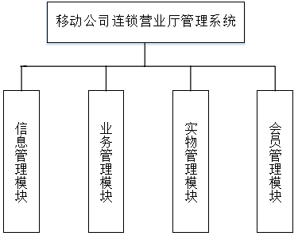

图2.1 系统功能模块划分图

系统的各个模块都是独立的，而且它们的信息也是相互制约的。比如，员工的资料与所从事的商业活动及具体的组织结构是相关的，而各个部分的职能则不会相互影响。各模块又按其具体的性能需求，再分为多个子模块。

在资讯管理方面，将本系统分成两个主要的部份：厅店资讯与顾客资讯。为便于使用者引导，厅店实体管理模块实现了跨店铺的排程，并通过总公司查询各门店的销量。厅店人员信息模块包含了厅店人员编号、姓名、联系电话、职位、操作权限等资料，此模块仅对经理进行信息输入和修改，以防止虚假资料和伪造资料，确保资料的安全。这也方便了对大厅里的工作人员进行统一的管理，同时也让每个人都有了自己的工作，方便了员工的表现，也方便了对工作失误的追究。

### 2.3.1 信息管理

其中，信息管理的重点在于对移动公司连锁营业厅和移动公司连锁营业厅员工的信息进行管理。在图2.2中显示了信息管理模块的功能划分。

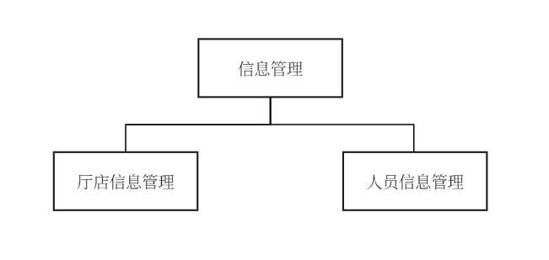

图2.2 信息管理功能模块划分图

通过对厅店的资料进行编辑，使企业员工和顾客都能轻松地查阅到这些资料。对移动公司来说，可以更好的实现对各分支网点的统一管理和调配。对于移动用户来说，如果他们想要更换自己的手机套餐，或者参加什么活动，他们都可以通过网络平台获得相关的移动营业大厅地址，然后在最近的地方进行咨询和处理。也可通过网上查阅移动营业大厅内的联系方式、拨打或致电委托等方式办理。

对移动公司连锁营业厅员工的资料进行管理，其中包含了移动营业大厅营业员工姓名、职位、联系电话、身份证等基本资料，便于对移动营业大厅工作人员进行管理，也可以让工作人员与其对应的工作人员进行配合，实现对业绩的统计和工作失误的追究[10]。为企业、物资配置、会员管理等功能提供基本的人员信息支持。

### 2.3.2 业务管理

而经营管理则是针对移动公司连锁营业厅所进行的业务。该系统包括三大模块：企业信息管理、销售服务、统计管理。图2.3显示了企业管理模块的功能划分。

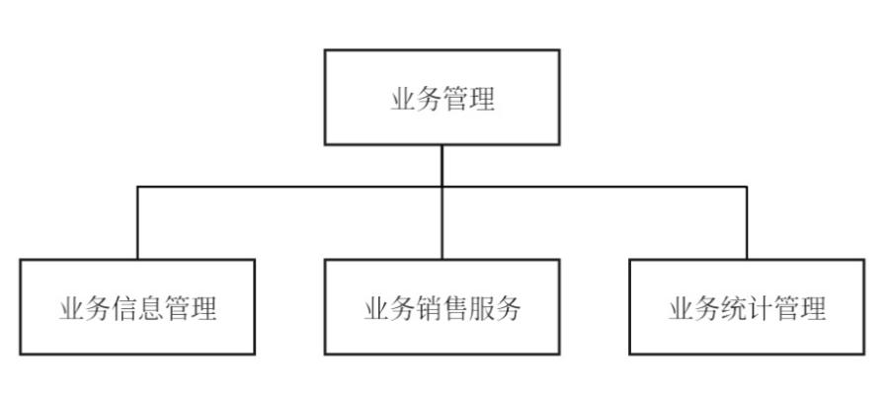

图2.3 业务管理功能模块划分图

首先要完成新服务的推出、旧服务的保存和失效服务的清除，并为服务的后续服务提供服务。就业务信息而言，其包含了业务的基本服务、业务的收费、业务办理的客户要求等相关的资料，比较规范和统一，因此需要对其进行统一的格式进行编辑，从而减少了编辑的压力，同时也可以更好地获取有用的资料[11]。

在经营销售服务中，要把热点的业务联系在一起，把它们的类别区化，还可以进行关键字的搜索，从不同的角度提高办理业务的效率；也需要把正在进行中的商业活动和商业活动的工作人员连接在一起。此外，因为业务处理中所需要的数据基本都是由用户的手机号和身份证号等标准化的数据构成的，因此，为了提升工作人员的工作效率，在业务处理的接口上也必须使用一个统一的模版。

在业务统计管理上，这个系统有两种功能，一种是对每种业务的业务量进行统计，从而对今后的业务进行指导，它是用各种工作人员业务量、失误率等资料，来评估工作人员的工作水准。

### 2.3.3 实物管理

在实际生产过程中，对实际生产流程进行了详细分析。图2.4中显示了实物管理中功量模块的划分：

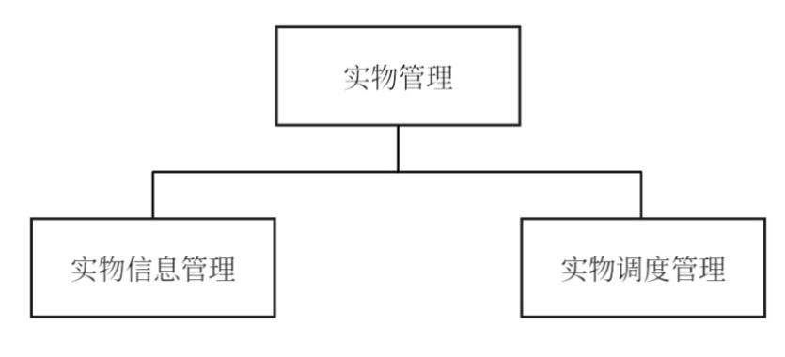

图2.4 实物管理功能模块划分图

实物信息管理模块的作用是输入并删除在大厅店中购买的实物信息，如实物名称、实物数量、实物价值等，从而确保对实物的配置工作能得以完成。

实物排程管理模版主要是针对实物的基础资料，将实际物料的用途分派给各门店，并进行跨部门的排程功能。这个模块应该包括对商场中的实物存货的查询，实物的配送，和各个商店的排班信息的记录。货物的配送和存储是相互配合的，有些货物的配送涉及到货物的储存，货物的数量信息也会同时被更改。商品间的跨店排货工作，是根据商品数量降到一定程度后，才会提示可以安排其它店铺的商品。同理，如果有其他移动公司连锁营业厅安排了某个移动公司连锁营业厅的商品，那么就必须要有员工在移动公司连锁营业厅之间进行呼叫和记录工作，实现对不同移动公司连锁营业厅之间的物品分配[12]。

### 2.3.4 会员管理

会员管理是一种面向特定用户的功能模块，其作用是实现顾客的积累和维护。其中包括成员资料和成员活动两大部分。成员管理的职能单元在图2.5中列出。

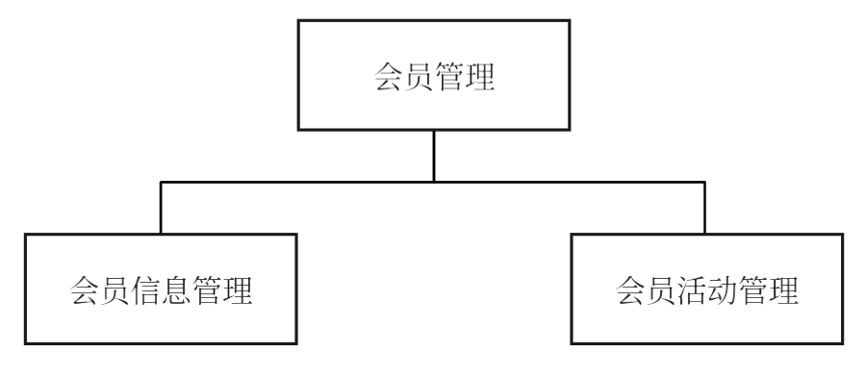

图2.5 会员管理功能模块划分图

成员信息包含了成员的个人信息，成员等级等信息。会员信息管理人员的职责是对会员信息的录入和修改，并按照一定的规定对会员进行排名，如时间长短，消费水平等。

负责俱乐部成员的各项活动，包括俱乐部为俱乐部成员举办的各项优惠和各项活动。会员提供的折扣资料一般包括活动的内容、收费标准、会员等级等。这个系统不仅要为成员的行为输入提供一个标准的模版，还要对其进行归类，从而达到对其进行统一的管理，并且还能进行关键字的搜索，为迅速查找活动的过程，提出了多种方式[13]。对于入会活动，还是按照成员的级别进行了初步的筛选，处理信息还是按照一个统一的模板进行的。

## 2.4 系统结构

### 2.4.1 系统体系模型设计

在统一架构，统一接口，统一数据的基础上，在移动公司连锁营业厅中，构建了一套面向移动公司连锁营业厅的电子商务综合服务平台。图2.6 为一家移动公司连锁营业厅连锁店的一种经营体系结构。

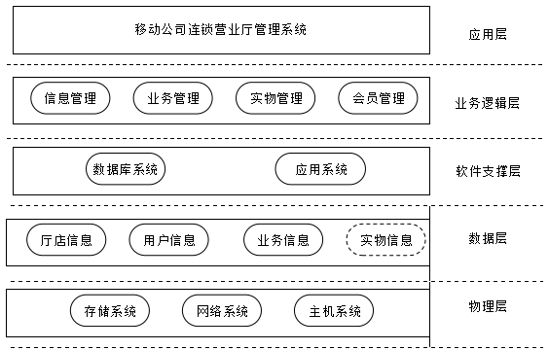

图2.6 移动公司连锁营业厅管理系统体系图

（1）应用层

应用层的功能是完成系统平台和用户之间的互动，以经理和大厅店员工为主的移动连锁营业厅管理系统，对这两类用户，应用层的界面应当是不同的。对于店长而言，应用层为其提供了各种功能模块，如信息管理、业务管理、实物管理、会员管理等。对于一般的员工，应用层没有对信息管理模块进行信息的输入、修改、添加和删除等功能，只提供了信息浏览的功能[14]。同时，在商业资讯的公布方面，本系统将不会为店长和营业员提供此项功能，只提供了查询及热点事件修正等功能。

（2）业务逻辑层

业务逻辑层完成了移动公司连锁营业厅业务背景的业务逻辑，其中包括了信息管理、业务管理、实物管理、会员管理等诸多重要的职能。在此基础上，客户端与服务器进行通信，以相互配合的方式，使整个系统能够顺利地运行。在这个过程中，它是一个核心环节。

（3）软件支撑层

软件支持层是为了保证系统的模块化，提供了系统所需要的客户端开发系统、数据库系统以及相应的界面工具。将目前的主流中的服务器构件、数据库构件、客户构件和一般的商业构件都进行了抽象和封装，构成了一个规范高效的软件支持层。

（4）数据层

其中，厅店信息、用户信息、业务信息和物理信息是该系统的数据中心，它包含了各业务部门所需要的重要信息。而数据层则是对各种类型的信息进行访问，以确保各功能模块的有效实施。如果说，移动营业大厅的员工信息会给其它各模块提供有关的人员信息，活动信息，实物信息，为企业的销售，物资的调配提供了基础的数据支持。

（5）物理层

其中，物理层是对移动营业厅进行整体开发的一个重要组成部分。物理层是在用户间进行数据通信的媒介，为用户提供一个可靠的数据传送环境。

### 2.4.2 系统网络逻辑结构

移动公司的连锁营业厅管理系统将其网络的逻辑结构划分为服务器系统、网络系统、存储系统和终端装置。

（1）服务器系统

服务器系统是一种特定的装置，用来执行移动公司的连锁营业厅管理系统的软件。它要求对服务要求进行对应的处理，将存储系统与网络系统连接起来，并将其储存起来，并且使其能够运行有关的软件，并且将来自于网络系统的业务要求进行处理并将其反馈给终端装置。

（2）网络系统

网络系统是指在网络交换机、路由器等设备上运行的一种专门的操作系统，使得网络中的电脑可以实现数据的分享，完善系统的网络体系结构，并且可以与系统的用户系统和服务器系统交互。

（3）存储系统

本储存装置以储存厅店资讯、使用者资讯、营业资讯、成员资讯等资讯，配合相关软体程式，为整体运作提供相关的资讯设计支持。与此同时，也能从储存系统中读出数据，给网页版或移动电话公司职员的数据支持，为企业实现系统化、统一化的管理奠定了基础[15]。

## 2.5本章小结

本章详细介绍了移动公司连锁营业厅电子商务综合服务平台的各个组成部分及其功能。从货物配送与存储的相互配合，到跨店排货工作的流程，再到会员管理模块的详细划分，系统为移动公司连锁营业厅提供了全面的管理解决方案。系统结构方面，从应用层到物理层，每一层都承担着不同的职责，确保了整个平台的高效运行和数据安全。

# 第3章 系统详细设计与实现

在此基础上，本设计将从整体设计与接口设计两个方面对该系统的功能做了具体的阐述，并给出了该系统的代码实现及测试步骤。

## 3.1 总体设计

按照上面所给的移动公司的连锁营业厅管理系统的架构和网络逻辑结构，在对它的功能要求和工作流程进行分析的基础上，移动公司的连锁营业厅管理系统的系统功能整体系统的架构如下。

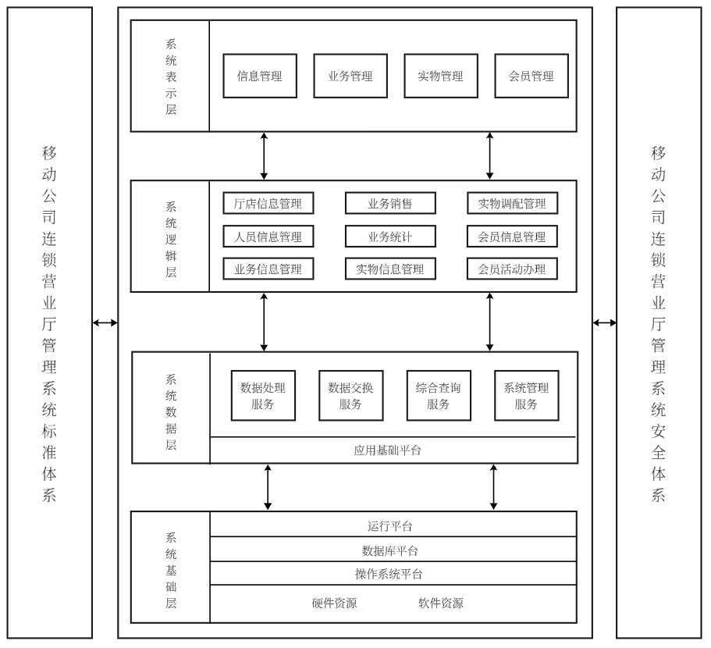

图3.1 移动公司连锁营业厅管理系统的系统结构图

在移动公司的连锁营业厅管理系统的整体设计架构中，系统表现层将软件中的各主要功能块和它们之间的交互部件进行了描述，包括主界面平台、后台操作平台和数据库平台，其中包括了以信息管理、业务管理、实物管理和会员管理等多个功能模块为基础的。系统的主要接口平台就是在此基础上向用户提供有关工作所需的各种功能模块；后台运营平台的功能，就是为其在企业、实体、成员等领域的经营、人员的基本信息；该数据库平台基于各个重要的功能模块，使用了厅店基本情况、使用者资料、业务活动资料、实体资料、成员资料等，为整体的数据信息提供了一种新的方法[16]。

在此基础上，对各大功能模块所包含的业务逻辑进行了统一的包装，对于运行人员而言，可以完成业务的处理、实物调度、会员维护等；对于员工，该系统也为其增加了人员资料的输入、厅店资料的更改和营业情况的保存。

## 3.2 功能模块设计

在移动公司连锁营业厅管理系统的应用过程中，系统的高级管理员对各个厅店的经理账户的信息进行了登记，并将该账户的管理权限交给了各厅店的经理，并将该账户的管理权限交给了厅店的其他员工，并将该系统的权限授予了员工。为保证各项工作的统一、安全管理，本系统将对门店经理和员工进行不同的职能分工。在进入该系统之前，该系统的所有用户都要先经过一个登陆屏幕，然后该系统会按照该账户的信息来对该用户进行身份验证，并按照该用户的身份和权限来访问相应的系统界面。图3.2显示了系统模块的总体划分。

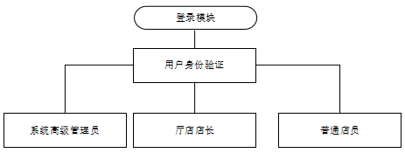

图3.2 系统模块总划分图

### 3.2.1 登录模块设计

为了确保系统使用者的可靠和安全，由系统高级管理员对各分店经理的用户信息进行增加和修改，而其他员工的信息则由经理进行录入、修改和删除。为确保系统信息和系统运行的安全，每一位用户都必须通过登录模块，按照自己的帐号和密码对其进行身份认证[17]。

在移动通信运营中心的注册模块中，注册模块的作用就是通过验证用户的身份信息，保证其在系统中的使用权限。而且，还会对顾客进行身份验证，根据店主和店员的不同权限，给他们提供不同的功能。当使用者将自己的帐号和密码填入到登录页面之后，系统就会将一个要求传送到服务器上，服务器会基于使用者的帐号与密码信息来确认使用者，在确认完毕之后，将确认成功的消息传送给客户端，这样就可以实现用户的正常登陆以及用户的身份认证，当使用者登录之后，该系统会按照使用者的不同的身份信息以及权限，为其载入不同的客户端接口，方便不同的使用者快速、有效地完成各自的工作内容。图3.3显示了服务器上已经存在的用户登录的基本流程。

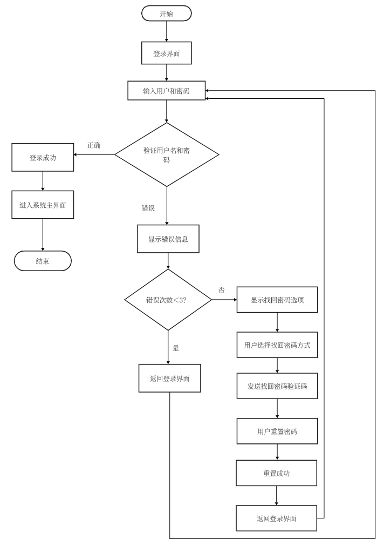

图3.3 登录流程图

### 3.2.2 信息管理模块设计

在信息管理方面，移动通信公司的厅店业务管理系统主要由两个部分组成：一个是大厅的信息化管理，另一个是员工的信息管理。厅店资讯管理模组，主要涉及到本厅店资讯的维护与周边厅店资讯的查询等，此功能模组面向全体员工；厅店资料的编辑与修订均与操作使用者相关。人员信息管理模块是对本厅商店员工的信息进行管理的，只有经理才能对员工的信息进行录入和修改，从而确保系统的信息的安全性和可靠性。同时，员工的姓名、联系方式、所属的厅店、工号等基本信息都可以向所内的员工公开，以方便员工间的信息交流以及发生紧急情况时的联络等，从而提升工作的效率。而且，每一个员工都可以更改自己的帐号和密码，让这个系统变得更加的人性化和实用。图3.4显示了信息管理模块的功能划分。

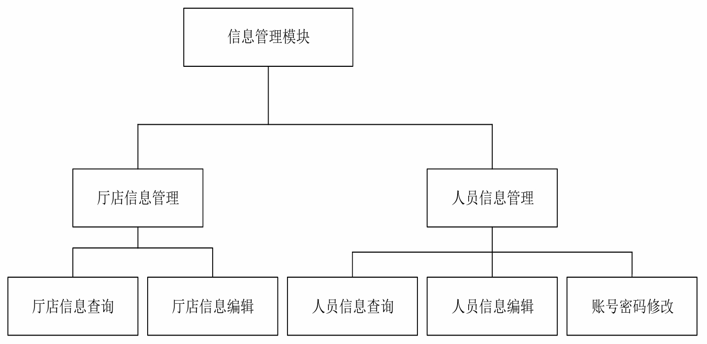

图3.4 信息管理功能模块图

在该信息管理模块中，主要功能包括查询和编辑。所有用户均可查询店的信息，支持按地区或关键词进行搜索。用户还可以修改自己所在店的资料。完成登录和身份验证后，用户可以进入信息管理模块，并进一步访问信息管理部分。如果需要查询其他厅店的信息，可以通过地区、厅店编号或关键词等方式向服务器发送请求，服务器会根据条件筛选并返回结果。用户可以在管理页面上打开编辑入口，进入编辑页面对厅店信息进行添加或修改。确认修改后，系统会更新信息并在客户端显示编辑者的名字。具体流程见图3.5。

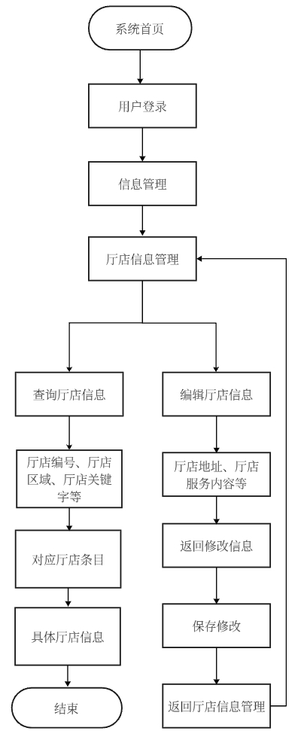

图3.5 信息管理模块流程图

关于一系列具体功能所对应的时序图如图3.6与图3.7所示。

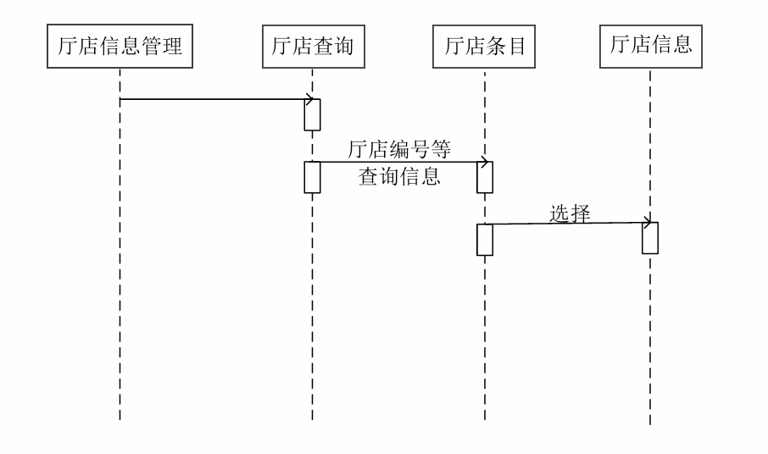

图3.6 信息查询模块时序图

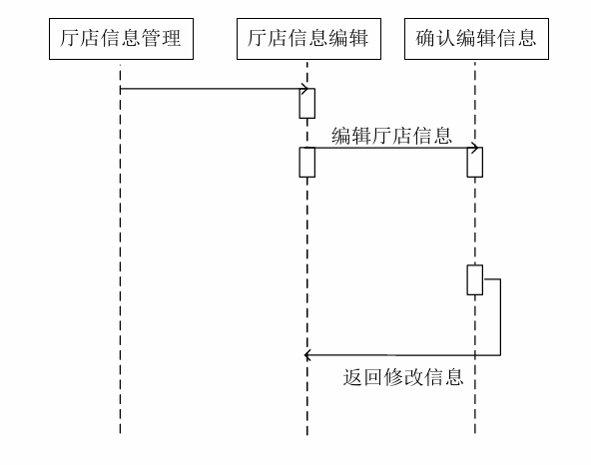

图3.7 信息编辑模块时序图

信息管理模块中所属的人员方向，主要包含三个子功能，功能有查询、编辑人员信息以及账号密码管理。其中所有用户都可以通过工号、名字等信息精确查找员工资料，也可以通过厅店编号查询该厅店内所有用户的资料。高级管理用户有权查看并编辑普通用户的账号和密码。为了保障账号安全和数据维护，用户登录系统后可以自行修改自己的账号和密码。数据查询与账号密码修改的具体流程见图3.8。

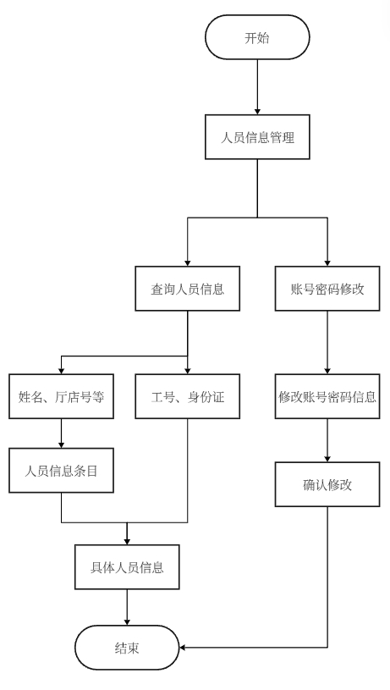

图3.8 人员方向的数据查询与账密修改流程图

关于人员方向一系列具体功能所对应的时序图如图3.9与图3.10所示。

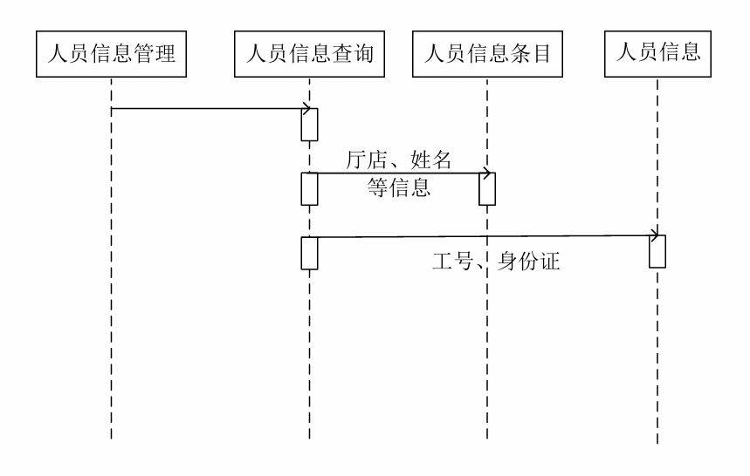

图3.9 人员数据查询时序图

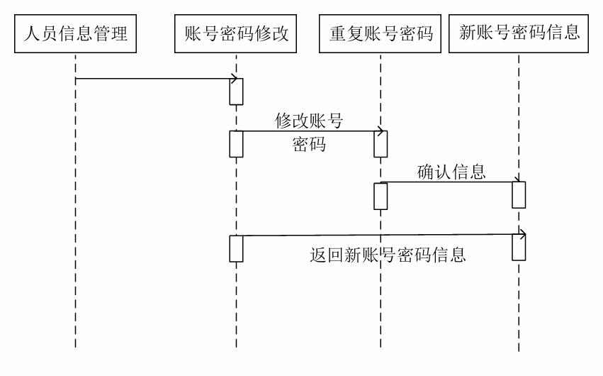

图3.10 账密数据修改时序图

为确保系统安全，只有高级管理员能编辑店长信息并授予高级用户权限，普通员工需收到许可才能修改自己的信息。用户登录后，服务器验证身份，界面提供编辑员工数据的功能。高权限用户还可以查看用户账号和密码，员工如忘记信息可向高权限用户请求。编辑流程见图3.11。

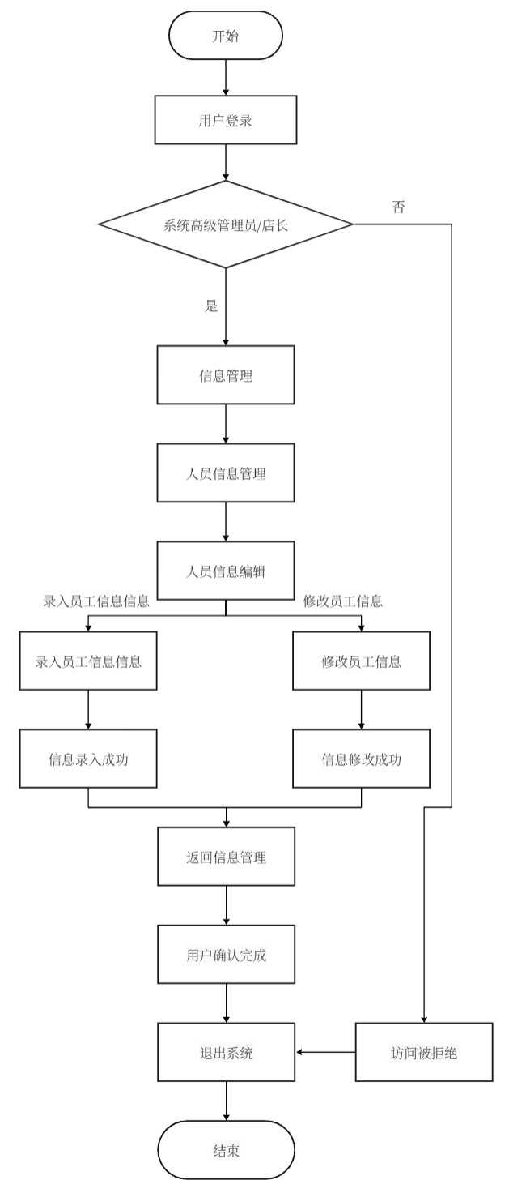

图3.11 人员信息编辑流程图

人员信息编辑时序图如图3.12所示。

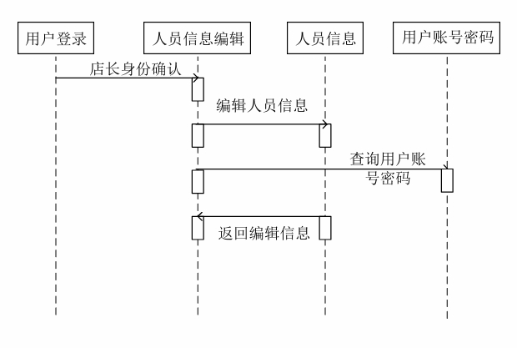

图3.12 人员信息编辑时序图

### 3.2.3 业务管理模块设计

在移动公司连锁营业厅中心的基础上，提出了一种以移动用户为中心，以用户为中心的运营管理系统。该系统包括三大子模块：业务信息管理、业务销售和业务统计。通过业务信息管理，厅店员工可以查看现有的有效的经营活动，为保证在同一地区的经营活动保持一致，只有系统的高层管理员才能对经营活动进行编辑、修改和删除。企业信息管理是企业开展各项经营活动所需要的信息支持。在商业出售模块中，工作人员能够向顾客介绍有关的商业信息，或者按照使用者的要求询问有关的商业信息，在服务结束后，将其特定的商业完成状况与处理的工作人员进行关联，为企业统计中的人事业务统计提供数据。经营统计模块由业务类型和工作人员的业务统计两大板块组成，其中，业务类型的统计侧重于各项业务的处理数量和核销数量，从而为今后新的业务或核销的业务提供了分析和支撑；人员业务统计则是以每位职员为目标，对职员的业务工作量及业务办理错误进行统计，为评估职员的工作素质及今后的人事管理工作提供资料[18]。图3.13显示了移动商业网点的经营管理模块的功能划分。

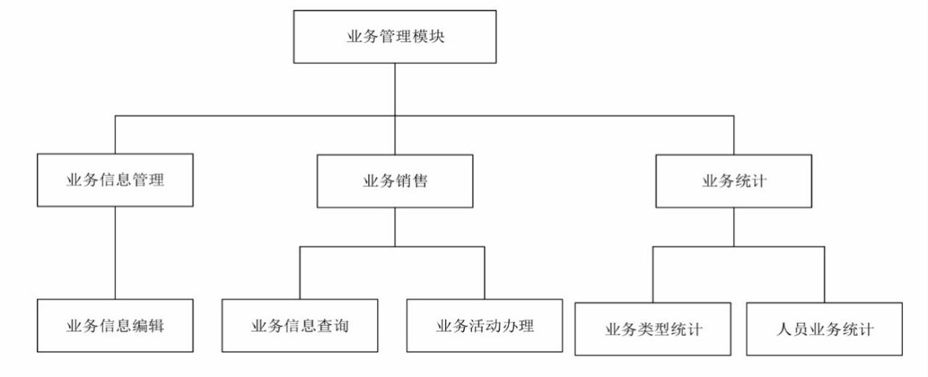

图3.13 业务管理功能模块图

此模块相关的业务信息管理的流程图如3.14所示。

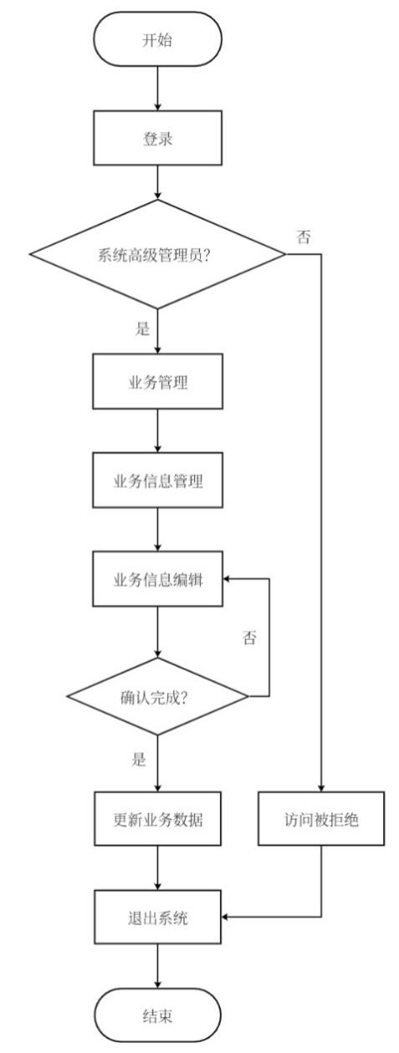

图3.14 业务信息管理流程图

在业务管理模块中，围绕着业务销售，移动公司的连锁营业厅的员工可以根据移动用户的需求或当前最流行的业务活动，对客户进行业务营销，根据业务分类或业务关键字进行搜索和询问，进入相应的业务处理接口，为移动用户提供业务，还可以通过对移动用户的手机号进行查询，了解其已经有业务，进而修改、删除已经有业务等。服务过程信息包括服务号码、业务内容、移动用户号码、移动用户信息等，当工作人员确认后，用户就会收到相应的文本信息，表示服务已经结束。所有的运营都与具体的员工挂钩，从而使员工的商业数据更易于在运营的统计数据中得以体现。图3.15展示了一个企业的销售过程。

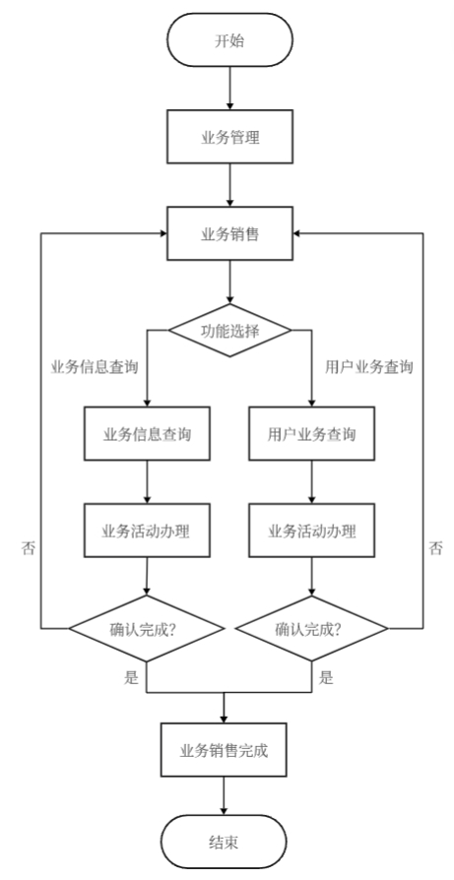

图3.15 业务销售流程图

业务统计模块用于评估和分析业务活动及员工的工作质量。高级管理员通过销售量和撤销量来评估活动效果，决定未来的发布和撤销。店长根据员工的销售业绩来考核其工作表现，以便更好地管理监督。具体流程见图3.16。

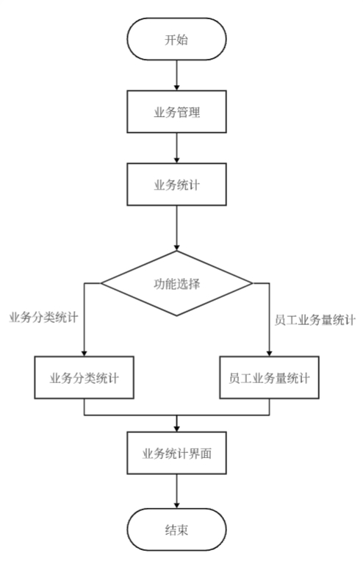

图3.16 业务统计流程图

### 3.2.4 实物管理模块设计

移动公司的连锁营业厅管理系统主要用于为手机客户进行业务推销和业务处理，其中实物奖金是进行业务营销的一种主要手段，此外，每个网点都要有一份商务宣传册等实体，所以，对店面内的商品进行管理和分配，也是该管理体系中的一项主要内容。根据该理论，建立了一种新的工艺参数优化算法。实体信息的管理，是指在购物中心内，由工作人员输入和修改所采购的实体信息。物质配置管理包含了厅店的物质配置和跨厅店铺的排程两个方面，其中，厅店的内部排程就是安排各个商业活动的物品类别与实际数量，而跨厅店的排程就是在移动营业大厅店铺的实际库存出现短缺时，将排班安排给相邻的分店，以降低物品的购买与排程成本，实现物品的最大化使用[19]。图3.17展示了一个手机商务网站物理管理模型中的职能分割。

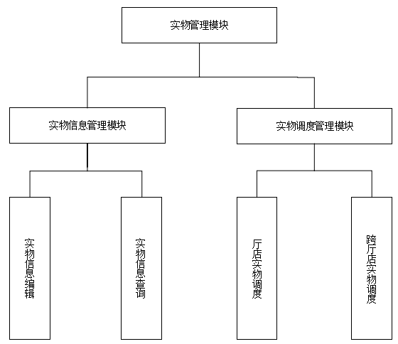

图3.17 实物管理功能模块图

物理数据的处理主要分为处理和检索两个方面。物理信息的编辑就是输入、修改、删除营业厅员工拥有的所有实体信息。为更好地对移动营业大厅商铺进行实体化的管理及总体规划，本设计重点研究了移动营业大厅铺面的实体化信息管理；职员也可以透过商品类别或商店的名字，了解各个区域的实际情况，从而在库存不足的情况下，合理地进行各个区域的库存管理，从而达到更好的工作效果和节约购买费用的目的。图3.18中显示了实物信息管理模块的流程图。

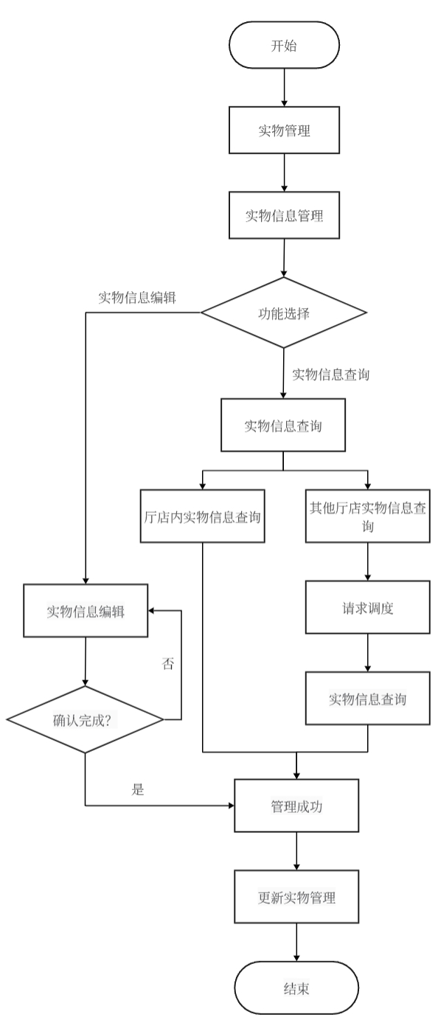

图3.18 实物信息管理流程图

实物调度模块用于管理厅店内实物的调配，包括厅店内实物管理和与其它厅店之间的调度。办理业务时需记录实物消耗情况，以关联业务与实物。当其他厅店请求调度时，工作人员需确认信息并调配实物，录入调度详情。具体流程见图3.19。

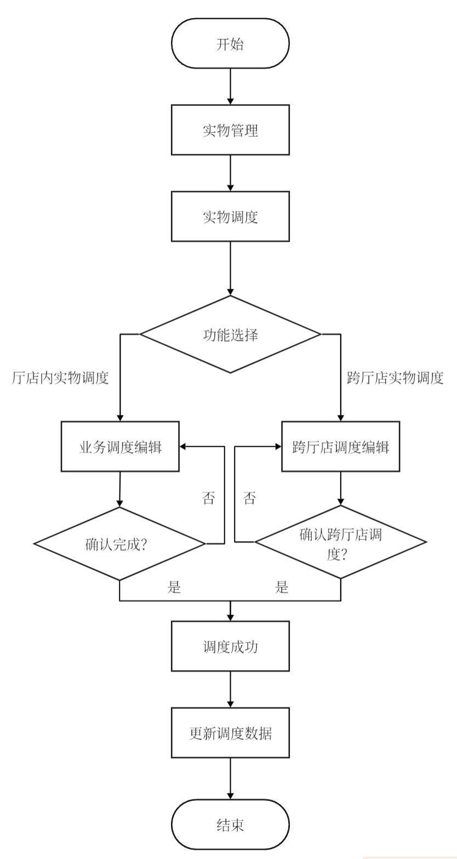

图3.19 实物调度管理操作流程图

### 3.2.5 会员管理模块设计

在移动通信运营中心的管理系统中，成员管理模块的功能是对移动的固定用户进行积累和维护，并将其分成两大部分，即成员信息管理、成员活动处理。成员信息管理主要是负责登记新成员的信息，评价成员的级别，为处理成员的活动提供信息支援。会员活动的目的，就是要对顾客进行长久的保持，让顾客形成品牌的习惯和依赖性，最终让顾客有一种归属感。本体系将针对各层次的成员量身订造，提供量身订造的服务；因此，成员的工作包含了成员的工作资料，查看成员的业务资料，以及对成员的行为进行管理。图3.20显示了成员管理模块的职能划分。

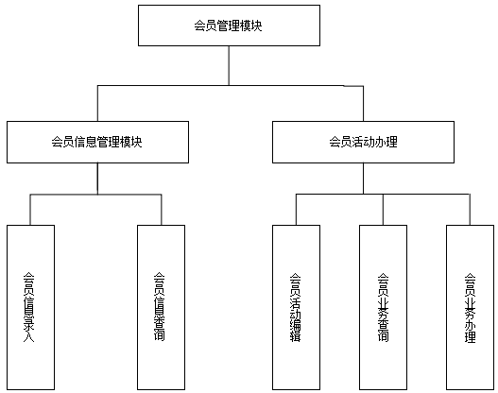

图3.20 会员管理功能模块图

会员信息管理模块负责维护会员信息，包括新会员录入和现有会员信息查询。当确认客户符合条件并同意入会后，工作人员录入客户的基本信息，如名字、手机号码、所在区域和会员等级。会员等级由系统根据使用年限、消费情况和业务记录自动评定。不同等级的会员享有不同的专属活动，以提供个性化服务，增强品牌认可度和归属感。具体流程见图3.21。

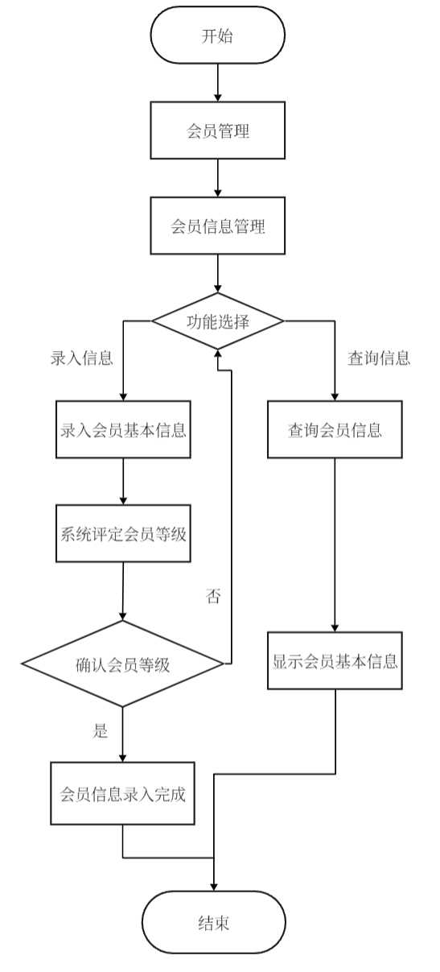

图3.21 会员信息管理模块流程图

会员活动办理包括根据用户等级推荐并办理会员业务，涉及会员活动编辑、会员业务查询和会员业务办理三个子模块。

会员活动信息编辑权限仅限于系统高级管理员，以确保区域内活动的一致性和信息安全。高级管理员可以发布、修改和删除会员活动。具体流程见图3.22。

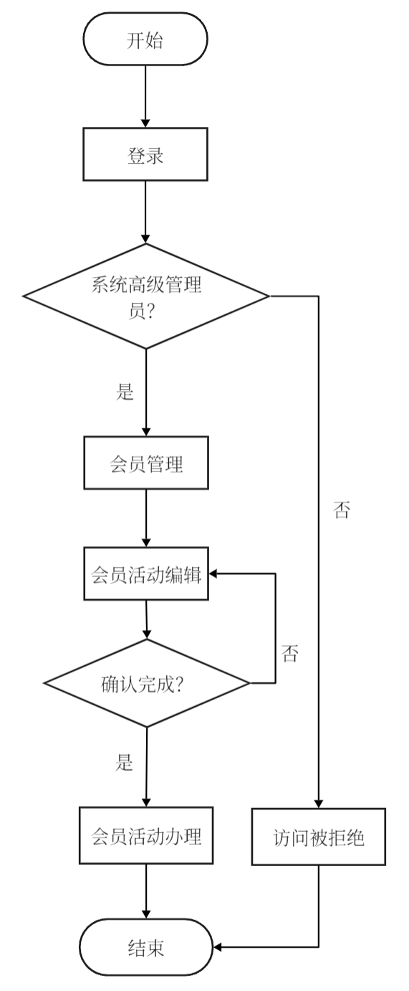

图3.22 会员活动编辑模块流程图

会员活动办理首先需通过手机号码或身份证号查询会员信息和已有业务。工作人员可修改或删除现有业务。当会员同意办理新业务时，工作人员通过业务办理界面进行操作。每项业务与办理人员信息关联，为工作评价提供数据。办理成功后，会员等级自动调整。具体流程见图3.23。

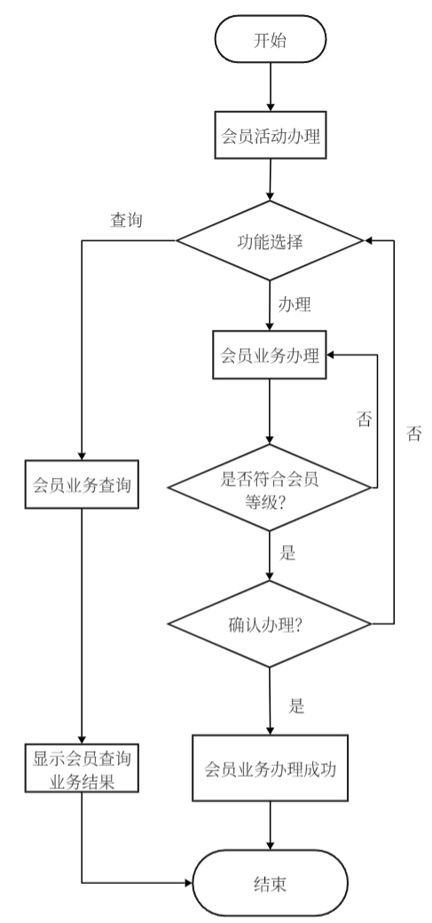

图3.23会员业务查询与办理流程图

## 3.3 数据库设计

### 3.3.1数据库构建框架

该系统是为移动公司连锁营业厅的业务管理、业务处理和用户信息管理而设计的。根据系统的功能要求，在数据处理层次上，对数据的增加、查询、修改和统计等方面提出了相应的要求。资料查询主要包括：移动营业大厅内员工资料、营业活动资料、移动营业大厅店铺实物资料、会员资料等；该数据增加包含了系统高层管理者对移动营业大厅经理信息，商业活动信息，会员活动信息等资料的添加；数据修正包括对手机用户商业活动信息、移动营业大厅实物信息等资料的修正；数据统计是指在企业经营管理模块中，对企业进行经营统计，并对员工的经营情况进行统计。该系统的数据库应该是完备的、相关的，对每一个功能模块的各种数据都要有一个全面的记录，并且要对每个功能模块间的数据逻辑关系进行清楚的表格化。最后，在创建数据库的时候，要将系统的数据安全性放在第一位，要对大厅店的操作人员的操作权限进行分级和安全验证，根据不同的身份级别的员工，设置了相应的数据处理权力，比如，大厅店的经理信息、企业活动信息、成员活动信息的增加、修订、删除等，只有由该体系中的高层管理者才能进行增加、更改、删除。图3.24的图解说明了移动营业厅的数据库结构。

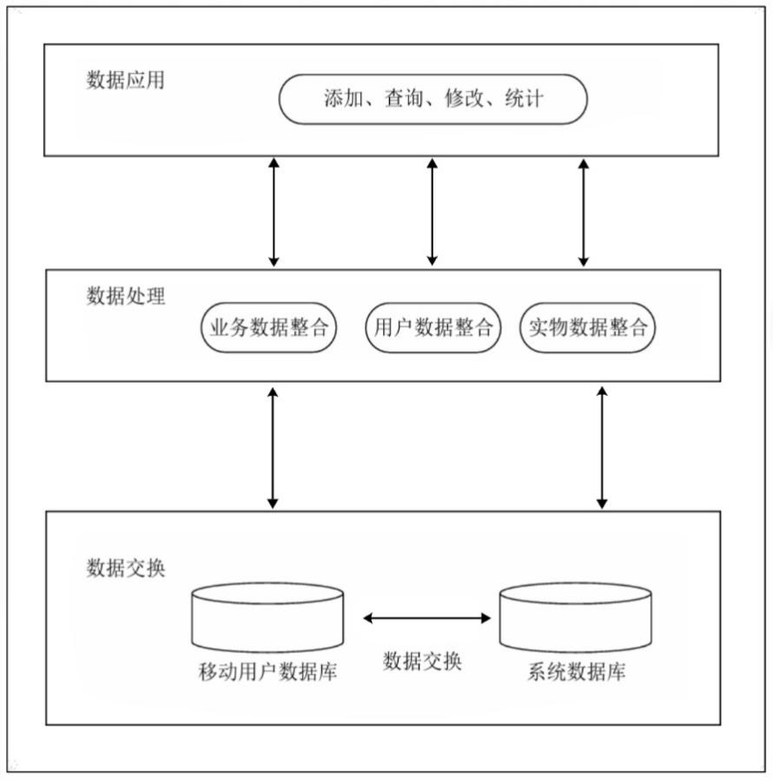

图3.24 系统数据库框架图

### 3.3.2 数据库结构设计

在此基础上，本设计提出了一种基于E-R图表的移动营业厅管理系统。其中，厅店的信息主体和员工的信息主体两个部分；其中，企业管理模块包括企业信息主体和企业处理主体两部分；其中，物理管理模型的主体部分是物理信息实体和物理生产实体；其中，成员信息主体、成员活动信息主体以及成员活动实施主体三个部分组成。

厅店的信息内容包括：大厅的编号、渠道的编号、联系电话、大厅的地址、大厅的规模等等。

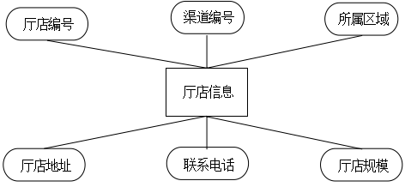

图3.25 厅店信息图

员工信息的主要内容包括：帐号、工号、密码、姓名、大厅号、身份证、移动电话号码、职位等。

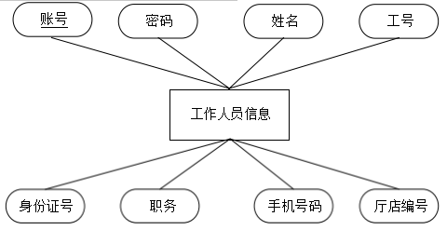

图3.26 工作人员信息图

一个商业信息的主体，包括一个服务号码、一个服务名、一个服务类型、一个服务内容、一个服务期限、一个服务价格，见图3.27。

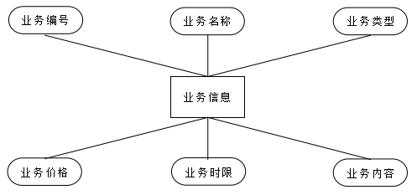

图3.27 业务信息图

业务处理信息包括业务编号，用户身份证、手机号码、员工工作号码，见图3.28。

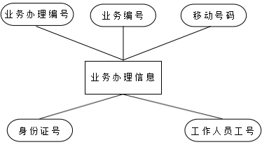

图3.28 业务办理信息图

实物信息的实体主要包括实物编号、商店编号、实物名称、实物数量、实物价格如附图3.29所示。

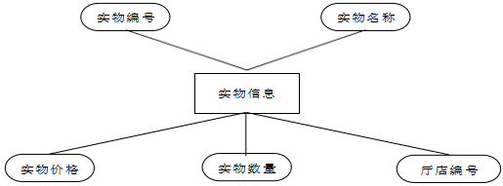

图3.29 实物信息图

在此基础上，结合以上各实体关系图，得出了一个移动商业网点管理系统的总体ERD图，如图3.30所示

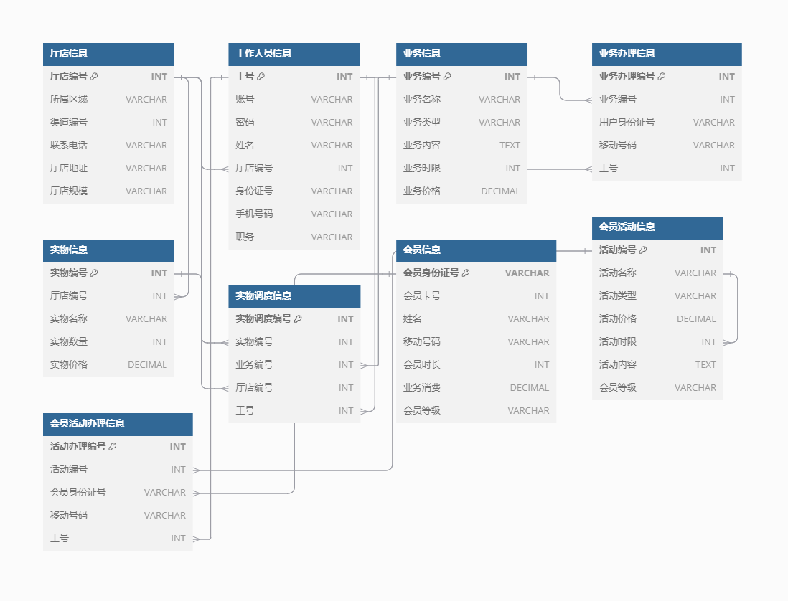

图3.30 ERD图

### 3.3.3 数据库表的创建

通过对移动公司连锁营业厅监控系统的功能模块的设计，以及能够实现全局E-R图表的数据，对系统的数据库进行了设计。

（1）厅店信息表

厅店的信息包括：大厅号、通道号、大厅的地址、联系电话、大厅的规模等等。

表3.1 厅店信息表

|  |  |  |  |  |
| --- | --- | --- | --- | --- |
| 名称 | 代码 | 数据类型 | 长度 | 备注 |
| 厅店编号（主键） | Store_ID | int | 10 | 系统生成 |
| 渠道编号 | City_ID | int | 10 | 可编写 |
| 厅店区域 | Store_Region | string | 20 | 可编写 |
| 厅店地址 | Store_Address | string | 50 | 可编写 |
| 联系电话 | Store_Phone | string | 12 | 可编写 |
| 厅店规模 | Store_Size | string | 20 | 可编写 |

（2）工作人员信息表

员工资料主要包括：帐号、密码、工作号码、姓名、身份证、职位、移动电话号码、大厅号等等，见表3.2。

表3.2 工作人员信息表

|  |  |  |  |  |
| --- | --- | --- | --- | --- |
| 名称 | 代码 | 数据类型 | 长度 | 备注 |
| 账号（主键） | User_ID | int | 10 | 系统生成 |
| 密码 | User_Password | int | 20 | 可编写 |
| 工号 | User_DutyNumber | int | 10 | 系统生成 |
| 姓名 | User_Name | string | 30 | 可编写 |
| 身份证号 | User_IDNumeber | int | 20 | 可编写 |
| 职务 | User_Duty | string | 30 | 可编写 |
| 手机号码 | User_Phone | string | 12 | 可编写 |
| 厅店编号 | Store_ID | int | 10 | 系统生成 |

（3）业务信息

其中包括服务编号、服务种类、服务名称、服务期限、服务价格、服务内容等，见表3.3。

表3.3 业务信息表

|  |  |  |  |  |
| --- | --- | --- | --- | --- |
| 名称 | 代码 | 数据类型 | 长度 | 备注 |
| 业务编号 | Business_ID | int | 10 | 系统生成 |
| 业务类型 | Business_Style | string | 20 | 可编写 |
| 业务名称 | Business_Name | string | 20 | 可编写 |
| 业务时限 | Business_Duration | time | 10 | 可编写 |
| 业务价格 | Business_Price | int | 10 | 可编写 |
| 业务内容 | Business_Content | string | 500 | 可编写 |

（4）业务办理信息表

业务处理信息包括：业务处理号码、业务号码、移动电话号码、用户身份证、工作人员工号。

表3.4 业务办理信息表

|  |  |  |  |  |
| --- | --- | --- | --- | --- |
| 名称 | 代码 | 数据类型 | 长度 | 备注 |
| 业务办理编号（主键） | BusinessHandle_ID | int | 10 | 系统生成 |
| 业务编号 | Business_ID | int | 10 | 系统生成 |
| 移动号码 | Phone_Number | string | 12 | 可编写 |
| 身份证号 | ID | string | 20 | 可编写 |
| 工号 | User_DutyNumber | int | 10 | 系统生成 |

（5）实物信息表

实物资料包括实物编号、实物名称、实物价格、实物数量、商店编号、见表3.5。

表3.5 实物信息表

|  |  |  |  |  |
| --- | --- | --- | --- | --- |
| 名称 | 代码 | 数据类型 | 长度 | 备注 |
| 实物编号（主键） | Material_ID | int | 10 | 系统生成 |
| 实物名称 | Material_Name | string | 20 | 可编写 |
| 实物价格 | Material_Price | int | 10 | 可编写 |
| 实物数量 | Material_Number | int | 10 | 可编写 |
| 厅店编号 | Store_ID | string | 10 | 系统生成 |

（6）实物调度信息表

实际的生产调度信息包括具体的排班号、业务号、实物数量、人员工作数量、大厅号，见表3.6。

表3.6 实物调度信息表

|  |  |  |  |  |
| --- | --- | --- | --- | --- |
| 名称 | 代码 | 数据类型 | 长度 | 备注 |
| 实物调度编号（主键） | Material_ID | int | 10 | 系统生成 |
| 业务编号 | Business_ID | int | 20 | 可编写 |
| 实物编号 | Material_ID | int | 10 | 系统生成 |
| 工号 | User_DutyNumber | int | 10 | 系统生成 |
| 厅店编号 | Store_ID | string | 10 | 系统生成 |

（7）会员信息表

会员资料包括会员号码、手机号、会员姓名、身份证号码、会员级别、商业消费、会员时间等，见表3.7。

表3.7 会员信息表

|  |  |  |  |  |
| --- | --- | --- | --- | --- |
| 名称 | 代码 | 数据类型 | 长度 | 备注 |
| 会员卡号（主键） | Member_ID | int | 10 | 系统生成 |
| 移动号码 | Member_Phone | int | 12 | 可编写 |
| 会员姓名 | Member_Name | string | 20 | 可编写 |
| 身份证号 | ID | string | 20 | 可编写 |
| 会员等级 | Member_Lv | int | 10 | 可编写 |
| 业务消费 | Consumption | double | 10 | 可编写 |
| 会员时长 | Member_Duration | time | 10 | 可编写 |

（8）会员活动信息表

会员活动资料包括会员活动号码、活动种类、活动名称、会员级别、价格、活动内容、活动期限等。

表3.8 会员活动信息表

|  |  |  |  |  |
| --- | --- | --- | --- | --- |
| 名称 | 代码 | 数据类型 | 长度 | 备注 |
| 会员活动编号（主键） | MemberBusiness_ID | int | 10 | 系统生成 |
| 会员活动类型 | MemberBusiness_Style | string | 20 | 可编写 |
| 会员活动名称 | MemberBusiness_Name | string | 20 | 可编写 |
| 会员成员等级 | MemberBusiness_Lv | int | 10 | 可编写 |
| 会员活动价格 | MemberBusiness_Price | int | 10 | 可编写 |
| 会员活动内容 | MemberBusiness_Content | string | 500 | 可编写 |
| 会员活动时限 | MemberBusiness_Duration | time | 10 | 可编写 |

（9）会员活动办理信息表

成员活动办理信息的内容主要包括：活动办理号码、手机号码、活动号码、员工工作人员号码等。

表3.9 会员活动信息表

|  |  |  |  |  |
| --- | --- | --- | --- | --- |
| 名称 | 代码 | 数据类型 | 长度 | 备注 |
| 会员活动办理编号（主键） | MBusinessHandle_ID | int | 10 | 系统生成 |
| 移动号码 | Phone_Number | string | 12 | 可编写 |
| 会员活动编号 | MemberBusiness_ID | int | 10 | 可编写 |
| 工号 | User_DutyNumber | int | 10 | 系统生成 |

## 3.4 本章小结

在本章中，详细介绍了本系统中所涉及的各个数据表的设计与结构。这些数据表是系统运行的基础，它们之间通过主键和外键的关联，确保了数据的一致性和完整性。具体来说，介绍了业务信息表，它记录了业务的基本信息，如业务名称、时限、价格和内容。接着，探讨了业务办理信息表，它包含了业务处理过程中的关键信息，如业务处理号码、业务号码等。随后，转向实物信息表，它记录了实物的详细资料，包括实物编号、名称、价格和数量等。实物调度信息表则记录了实物的调度情况，如排班号、业务号等。会员信息表详细记录了会员的基本资料和消费情况，是系统中非常重要的一个部分。会员活动信息表和会员活动办理信息表则分别记录了会员活动的详细资料和办理过程中的相关信息。

# 第4章 营业厅管理系统实现

## 4.1 登录模块实现

移动公司连锁营业厅管理系统，首先要做的就是登入系统。图4.1显示了Windows客户机登录接口。

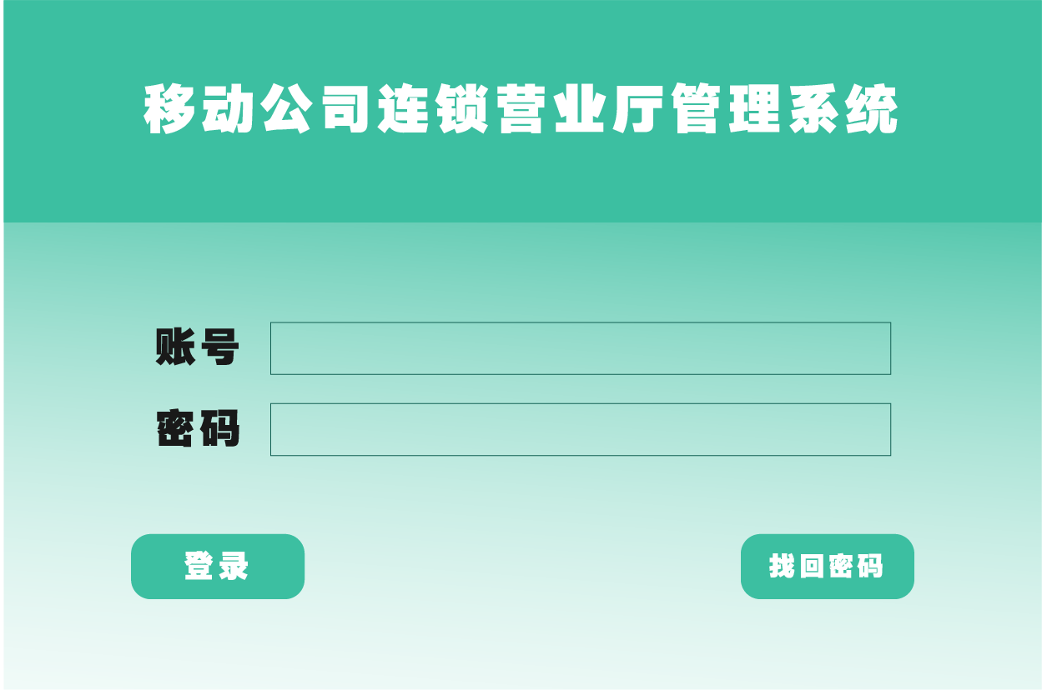

图4.1 登录界面图

如上图中所显示的，使用者需要输入帐号和密码才能登录。系统会通过一个帐号来判定使用者的位置，从而为使用者提供相关的功能模块。若您忘了密码，可以通过取回您的密码来恢复您的密码。

图4.2登录成功。

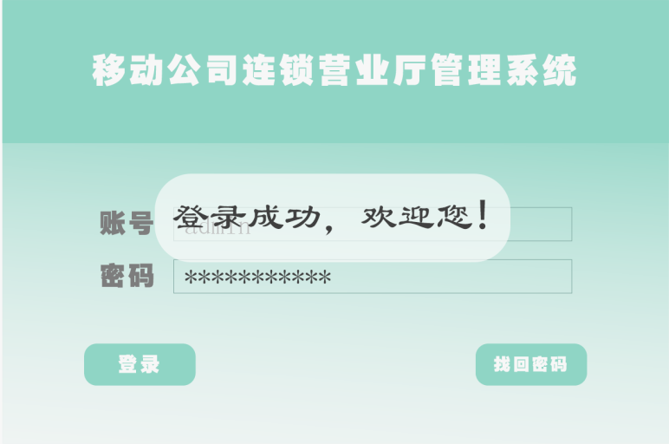

图4.2 登录界面成功

## 4.2 信息管理模块实现

当工作人员登陆该系统后，可以对自己的厅店信息进行编辑、修订、保存，还可以通过查看其它厅店的相关资料，从而达到对各厅店的信息化管理。因为系统设定了权限，所以厅店信息模块中的经理与员工的界面是不同的，其中店长厅店的信息管理界面见图4.3：

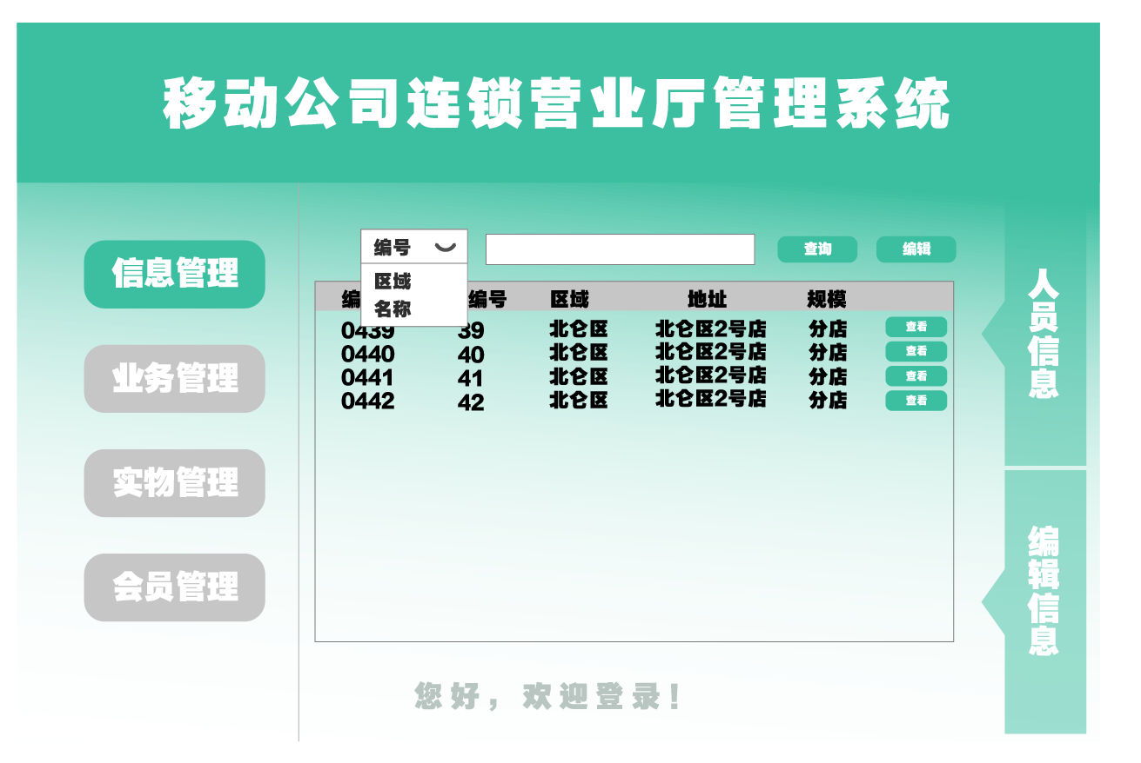

图4.3 店长厅店信息管理界面图

厅店经理可在右上角“编辑”键上编辑和管理本厅店内的各项资料。还可通过大厅店号码，区域，大厅名称等资料查找其它大厅商店的资料。这个移动公司连锁营业厅的信息编辑接口见图4.4。

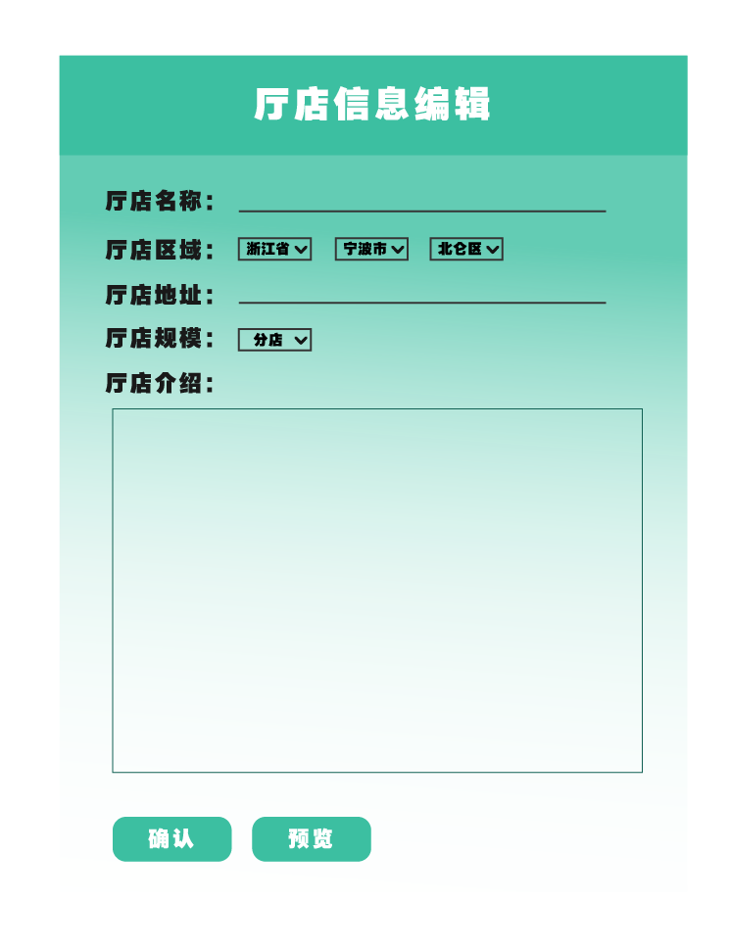

图4.4 厅店信息编辑界面图

使用者可依旧通过入口对移动公司连锁营业厅资讯进行编辑。其中，移动公司连锁营业厅的号码和渠道号码是根据各大移动公司连锁营业厅的区域和移动公司连锁营业厅的地址，自动产生的。在编辑完毕之后，可以通过右下角的“预览”键查看自己想要查看的内容，然后再点击左下角的“确认”键，将自己想要的信息公布出来[20]。

员工和经理在厅店的信息管理上是一样的，但却不具备编辑员工信息的能力，所以两个人的操作界面是不一样的。图4.5显示了店员厅铺的信息管理界面。

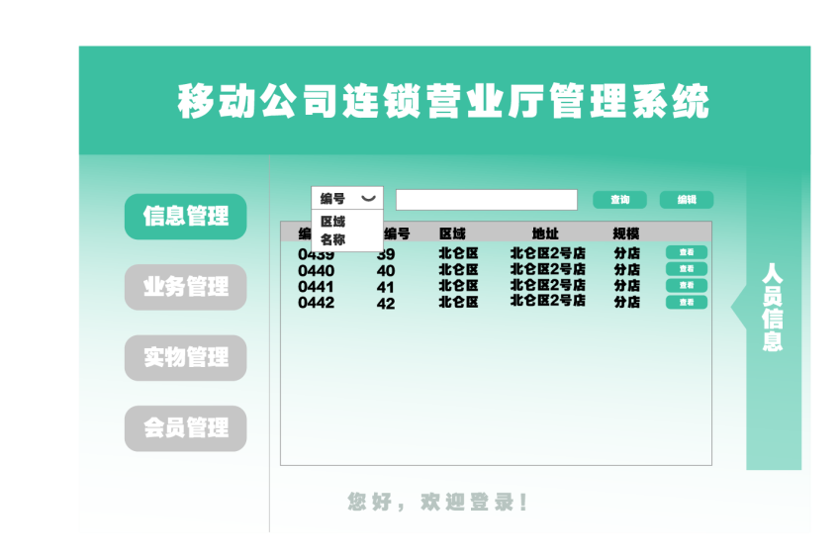

图4.5 店员厅店信息管理界面图

员工信息编辑界面是一个用于管理和更新员工数据的系统界面。在这个界面上，管理员可以查看和修改员工的基本信息、联系方式、职位、部门、入职日期以及其他相关的个人资料。界面通常包含多个输入框、下拉菜单和按钮，以便用户能够方便地进行各种操作。例如，管理员可以通过输入框填写或修改员工的姓名、电话号码和电子邮件地址，通过下拉菜单选择员工所属的部门或职位级别，还可以通过按钮保存更改或撤销操作。图4.6显示了员工信息编辑界面，图4.7为高级管理人员的编辑界面。

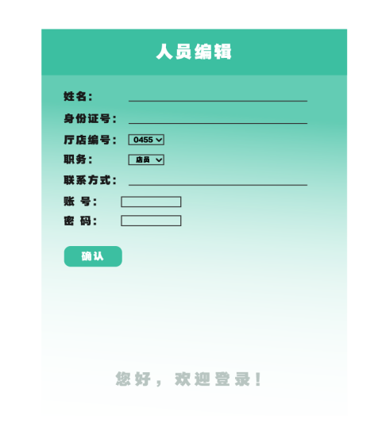

图4.6 员工信息编辑界面

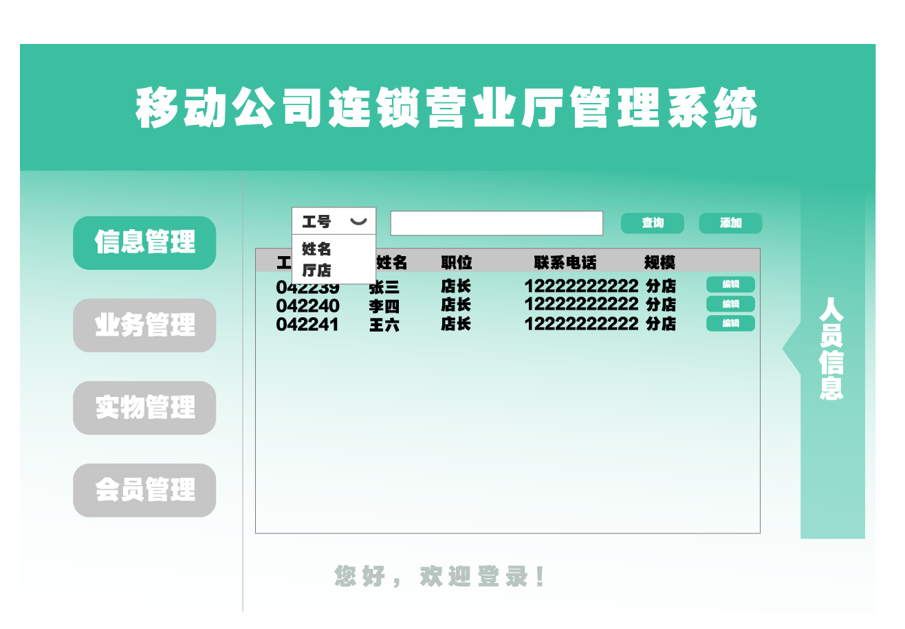

图4.7 为高级管理人员的编辑界面

店长能够管理店内所有员工的信息，包括设置系统账号和密码。当员工忘记登录信息时，店长可以直接为其重置密码。店长进行员工信息管理的界面如图4.8所示。

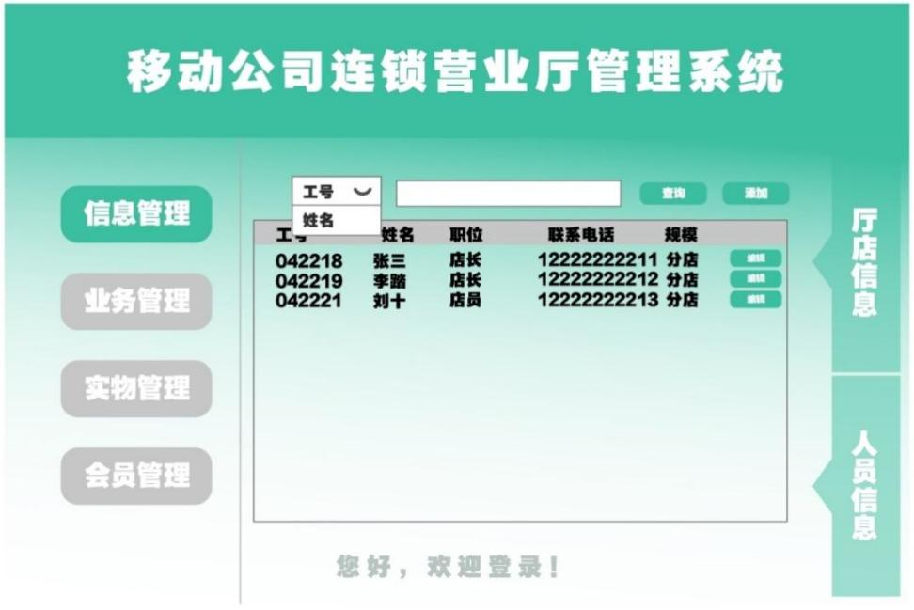

图4.8 店长管理信息编辑界面

相较于系统高级管理员，店长额外拥有管理店铺信息的功能。如图所示，店长可以通过工号等信息来检索并编辑店员资料。他们也可以使用界面上方的“添加”按钮来录入新店员的信息。此外，通过页面右侧的按钮可以进入店铺信息管理和员工详情视图。员工信息查看界面如图4.9所示。

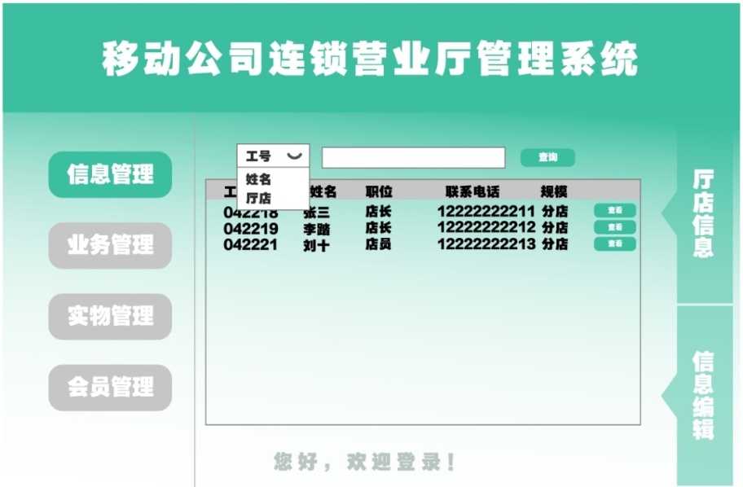

图4.9 店长信息管理查看界面

普通店员可以查看人员信息，但他们没有编辑这些信息的权限，因此与店长相比，他们的系统界面有所不同。普通店员的人员信息查看界面如图4.10所示。

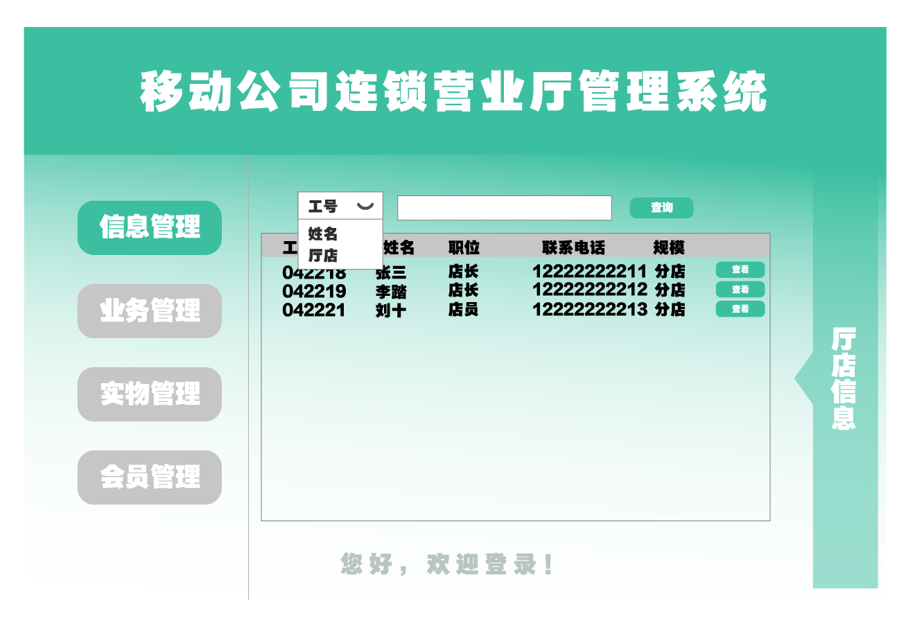

图4.10 店员信息查看界面

## 4.3 业务管理模块实现

商业运作要获取商业资讯。为确保服务的一致性，只对系统中的高层管理人员提供业务信息的编辑。只有当系统的高级管理管理员发布了商业活动之后，其他的工作人员才能看到相关的商业信息，并对手机用户进行操作。图4.11显示了一个高级的System Administrator商业信息编辑界面。

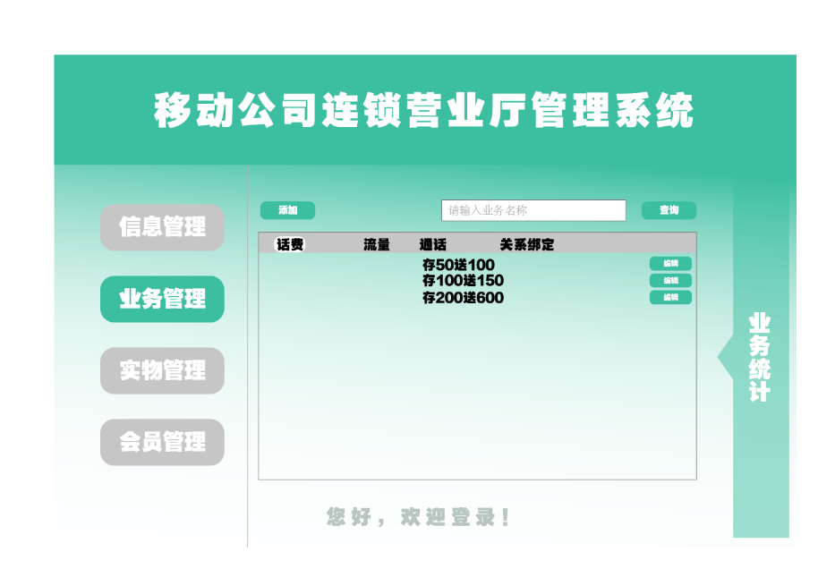

图4.11 业务管理界面

在进行业务统计时，该系统实现了详细记录和分析交话费送话费活动的相关数据。具体来说，这包括对活动期间赠送的金额、赠送额以及销售数量进行详细的统计和整理。通过对这些数据的深入分析，可以了解活动的执行效果，评估其对业务发展的贡献，并为未来的营销策略提供有力的数据支持[21]。图4.12显示了业务数据统计界面。

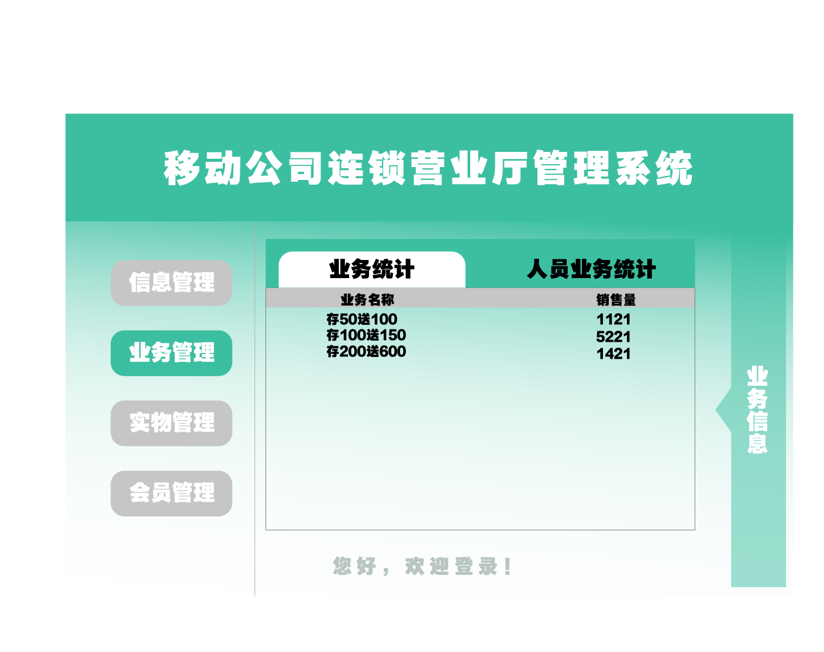

图4.12 业务数据统计界面

## 4.4 实物管理模块实现

系统实现了对各移动公司连锁营业厅员工的实物信息的管理。包含实体信息的编辑，查询。此外，还可以查询其它移动公司连锁营业厅的实际信息，当移动公司连锁营业厅的存货不够时，也可以安排给其它移动公司连锁营业厅。并且对相关的赠送礼品和会员等信息显示。图4.13中显示了实物信息的管理接口。

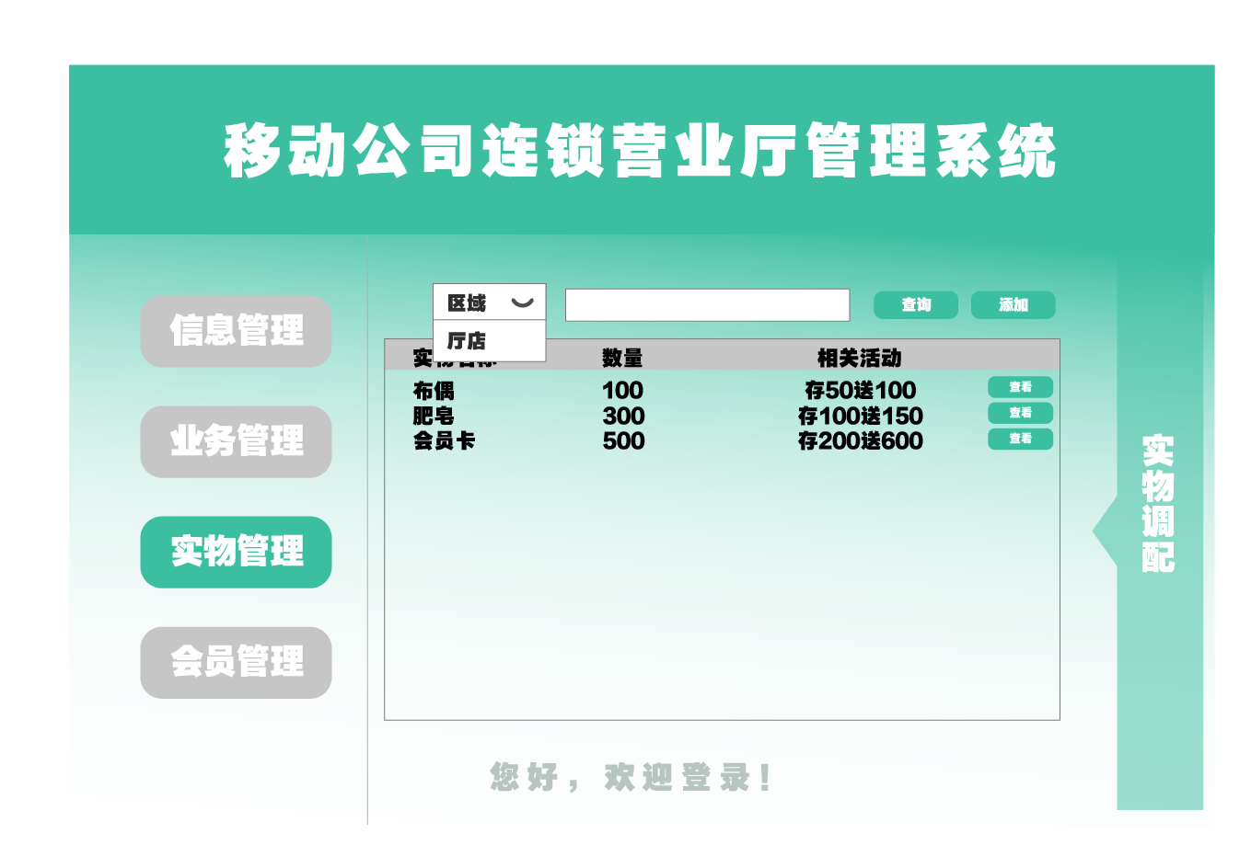

图4.13 实物信息管理界面图

实物信息编辑界面，不仅包含实物名称、厅店名称、实物数量和业务名称的编辑与修改功能，还提供了详细的字段说明和输入提示，以确保用户能够准确无误地填写相关信息。此外，界面设计简洁直观，操作流程简便易懂，用户可以轻松地进行各项信息的增删改查操作。为了进一步提升用户体验，系统还支持批量处理功能，允许用户一次性编辑或修改多个条目，大大提高了工作效率[22]。同时，系统还具备实时保存和自动备份功能，确保用户在编辑过程中不会因意外情况导致数据丢失。通过这些优化措施，该系统实物信息编辑界面不仅满足了基本的信息管理需求，还为用户提供了一个高效、便捷、安全的操作环境。图4.14中显示了实物信息编辑界面。

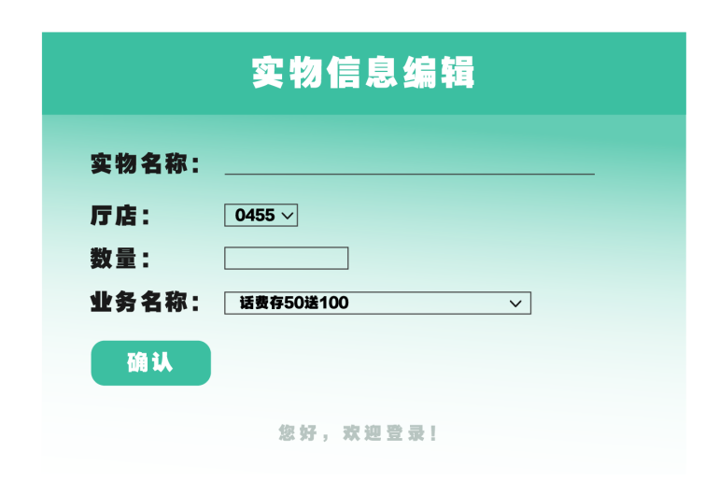

图4.14 实物信息编辑界面

用户可以轻松查看每一项实物的详细信息，包括实物的具体名称以及发放的数量，从而确保实物发放的准确性和透明度。此外，该统计界面还具备显示具体业务编号和店铺名称等重要信息的功能。通过这些信息，用户可以快速识别每一笔实物发放所对应的业务和发放地点，进一步提高了数据的可追溯性和管理的便捷性。这样，无论是营业厅的管理者还是公司总部的监控人员，都可以通过这个界面轻松掌握实物发放的详细情况，确保整个连锁营业厅的实物发放工作高效、有序地进行。图4.15中显示了实物发放统计信息界面。

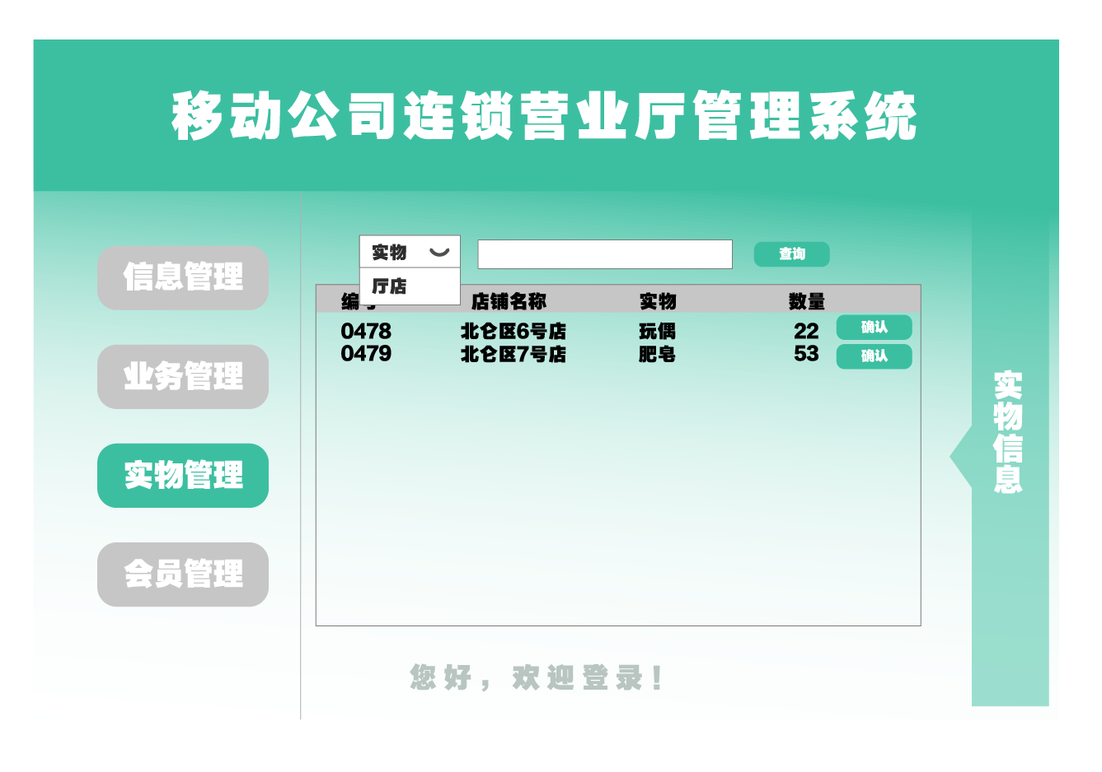

图4.15 实物发放统计信息界面

## 4.5 会员管理模块实现

员工可在成员管理系统中登录成员信息，其中主要显示会员的姓名、登记和具体的会员联系方式（移动号码）。具体的会员信息管理界面如下图4.16所示：

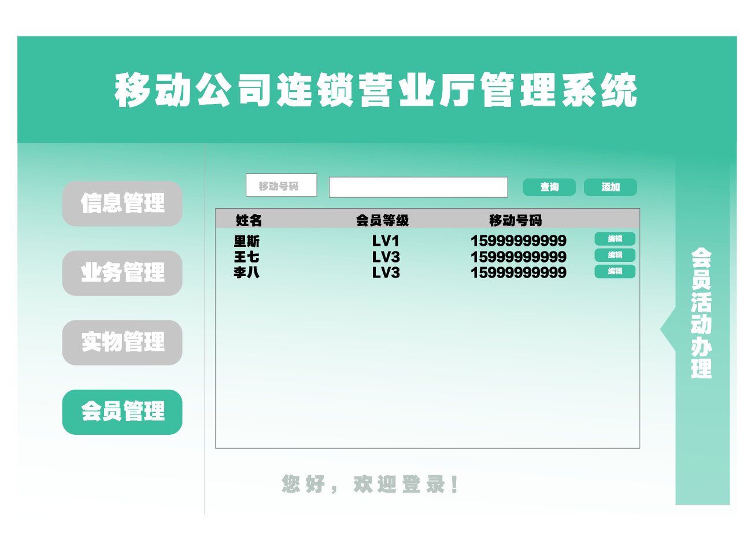

图4.16 会员信息管理界面图

设计一个系统会员信息编辑界面，主要功能是对会员的姓名、身份证号以及联系方式进行编辑和修改。在这个界面上，用户可以轻松地输入或更新会员的基本信息。具体来说，会员的姓名可以通过文本框进行输入或修改，确保其准确无误。身份证号的输入需要符合规定的格式，并进行验证，以确保其真实性和有效性。联系方式包括电话号码和电子邮箱等，同样可以通过相应的输入框进行编辑和修改。整个编辑界面应设计得简洁明了，方便用户操作，同时确保信息的准确性和安全性。具体的会员信息编辑界面如下图4.17所示：

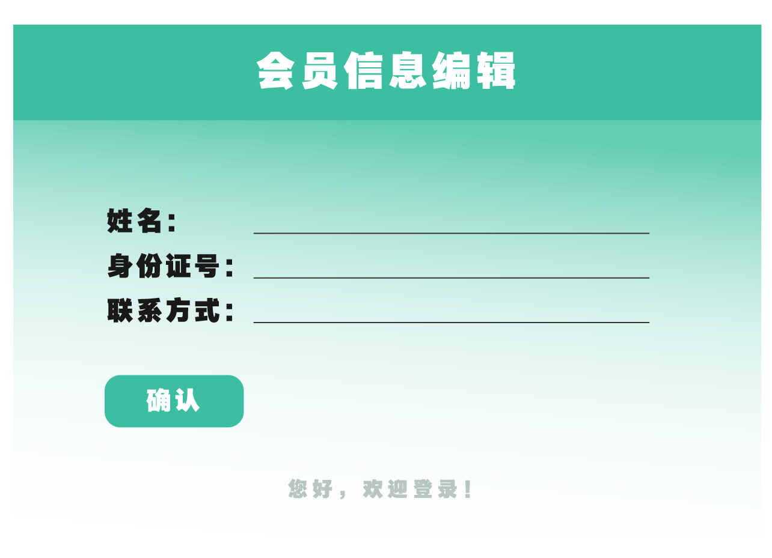

图4.17 会员信息编辑界面

## 4.6 本章小结

本章详细介绍了系统中各个模块的实现细节和功能特点。探讨了信息管理模块，包括员工和经理在信息查看和编辑方面的不同权限。接着，深入了解了业务管理模块，强调了只有高级管理人员才能编辑业务信息，以确保信息的一致性和准确性。此外，业务数据统计界面为管理人员提供了详细的数据分析，帮助他们评估活动效果并为未来的营销策略提供支持。在实物管理模块中，展示了如何通过系统管理实物信息，包括编辑、查询和统计功能。实物信息编辑界面的设计旨在提供高效、便捷、安全的操作环境，同时支持批量处理和实时保存功能，以提高工作效率和数据安全性。

# 第5章 营业厅管理系统测试

## 5.1测试环境

为了确保移动公司连锁营业厅管理系统的稳定性和可靠性，测试环境的搭建至关重要。测试环境应尽可能模拟实际生产环境，以确保测试结果的准确性和有效性。以下是测试环境的主要组成部分：

硬件测试环境：

在进行移动公司连锁营业厅管理系统的硬件测试时，测试环境的搭建是至关重要的一步。硬件测试环境主要涵盖了客户端电脑的配置以及数据库服务器的配置这两个核心部分。为了确保测试的准确性和全面性，这些配置需要严格按照既定的标准和要求来进行设置。客户端电脑配置包括了处理器、内存、硬盘空间以及操作系统等多个方面[23]。处理器需要具备足够的计算能力，以保证系统运行的流畅性；内存容量要足够大，以应对多任务处理的需求；硬盘空间则需要预留足够的存储空间，以应对数据的存储和备份需求；操作系统则需要选择稳定性和兼容性较好的版本，以确保系统的稳定运行。具体的如下表5.1所示：

表5.1 硬件环境配置表

|  |  |  |
| --- | --- | --- |
| 设备 | 硬件 | 配置 |
| 服务器 | CPU | Intel Xeon E3-1230 v5 |
|  | 内存 | 16GB DDR4 |
|  | 硬盘 | 240GB SSD |
| 电脑客户端 | CPU | Intel Core i3-8100 3.6GHz |
|  | 内存 | 8GB DDR4 |
|  | 硬盘 | 1TB 7200r/min |

软件测试环境：

在进行移动公司连锁营业厅管理系统软件的测试时，测试环境的搭建是至关重要的一个环节。测试环境主要包括服务器操作系统、数据库及其客户端的操作系统等关键组成部分。为了确保系统测试的广泛性和普遍性，选择应用程度较为广泛的操作系统是至关重要的。这样可以确保测试结果的可靠性和有效性，从而更好地评估系统的性能和稳定性。具体的软件测试环境配置如下所示，详细信息请参见表5.2：

表5.2 软件环境配置表

|  |  |  |
| --- | --- | --- |
| 设备 | 软件环境 | 具体配置 |
| 服务器 | 操作系统 | Microsoft Windows Server 2010 |
| 电脑客户端 | 操作系统 | Microsoft Windows 7 |

## 5.2 测试方法

为了确保该系统的稳定性和可靠性，需要通过多种方法对其进行彻底的测试。首先，进行单元测试是至关重要的一步，这一步骤的目的是验证系统中的各个组件是否能够准确无误地运行。通过精心设计的测试用例，可以检查每个组件的功能是否符合预期，确保它们在各种情况下都能正常工作。

接下来，需要对系统进行全面的综合试验。这一步骤的目的是检验系统中各个功能模块之间的互动关系是否顺畅无阻。通过模拟各种可能的交互场景，可以发现并解决模块间可能存在的兼容性问题或数据传递错误，从而确保整个系统的协同工作能力。

为了进一步验证系统的实际应用能力，需要在真实的工作场景中进行综合测试[24]。这一步骤包括在不同的工作环境、不同的数据负载以及不同的操作条件下对系统进行测试，以确保系统能够在各种复杂多变的实际环境中稳定运行。通过这种测试，可以评估系统的性能、可靠性和用户体验，确保它能够在实际工作中满足用户的需求。

## 5.3 测试用例

将按照系统的功能性要求来设计这些测试案例，这些案例包含下列方面：

登入模组检验：检验不同帐号之登入机能，包括错误密码，帐号不存在等不正常情形。

资讯管理模组检验：检验商店经理及职员能否正确地编辑、查询及发布各店铺资讯。

商业管理模组的试验：检验高层管理者能否顺利地发放商业资讯，并保证其它员工可以浏览及处理商业资讯。

实体管理模块的试验：检验实体信息的增加、修改、查询，以及库存计划的正确运行。

成员管理功能的检验：查看成员信息的输入、修改、查询等功能，达到期望的效果。

## 5.4 测试结果

一个系统的完备性并不仅仅体现在其所能发挥的作用上，更需要综合考虑其性能表现。因此，对系统的主要性能参数进行详尽的检测显得尤为重要。系统的性能主要体现在多线程和多用户环境下的效率、可靠性和稳定性。为了全面评估这些性能指标，对系统的响应时间、并发处理能力、内存使用情况以及CPU使用率等多个方面进行了严格的测试[25]。

在移动公司的连锁营业厅管理系统中，众多功能模块在对信息进行预处理之后，会将其上传至服务器。在进行具体的信息查询、业务处理以及实物调度等操作时，系统会向服务器发出数据请求，而服务器则会根据需求将相关数据反馈回来。为了确保系统的高效运行，特别关注了系统的响应时间，以确保用户在使用过程中能够获得及时的反馈。经过测试，系统的平均工作响应时间一般都控制在2秒以内，整体运行平稳，没有出现明显的卡顿现象。此外，下表5.3详细列出了与该系统主要功能相对应的应答进度表，以便于用户和管理员能够清晰地了解系统在不同功能模块中的表现情况。通过这些数据，可以更好地评估系统的性能，并为未来的优化和升级提供有力的数据支持。

表5.3 系统主要功能响应时间表

|  |  |
| --- | --- |
| 功能 | 响应时间 |
| 不同类型的用户登录 | <1.5s |
| 人员信息查询 | <1s |
| 人员信息编辑 | <1.5s |
| 厅店信息查询 | <1s |
| 厅店信息编辑、发布 | <1.5s |
| 业务活动信息查询 | <0.5s |
| 业务信息编辑、发布 | <1.5s |
| 业务信息办理 | <1s |
| 业务统计 | <0.5s |
| 人员业务统计 | <1.5s |
| 实物信息编辑、发布 | <1.5s |
| 实物信息查询 | <1s |
| 实物信息调配 | <1.5s |
| 实物信息调配历史记录查询 | <0.5s |
| 会员信息编辑、发布 | <1.5s |
| 会员信息查询 | <0.5s |
| 会员活动办理 | <1s |
| 会员活动编辑 | <1.5s |

通过使用脚本语言，成功地模拟了多用户同时访问服务器的场景，从而实现了多线程和多任务的并发测试。在这个基础上，进一步扩展了测试范围，通过模拟500名用户对系统的运行状况进行实时监测。的重点在于对每一次请求的响应时延以及丢包率进行详细的统计和分析。

实验结果显示，该系统在面对大量并发请求时表现出了稳定性和高效性。它能够顺利地处理各种类型的请求，而不会出现显著的响应延时增加。此外，系统在运行过程中也没有出现严重的数据包丢失现象，确保了数据传输的可靠性。

在硬件资源方面，该系统表现出了良好的性能。内存和CPU的使用率都保持在相对较低的水平，这表明系统对硬件资源的需求并不高。具体来说，客户端的内存使用率始终保持在20%以下，而CPU使用率则不超过10%。这样的资源占用率使得整体运行流畅，用户体验良好，没有出现明显的卡滞和闪烁现象。这进一步证明了该系统在实际应用中的可行性和稳定性。

## 5.5 本章小结

在本章中，详细介绍了移动公司连锁营业厅管理系统软件的测试过程和结果。对硬件环境和软件测试环境进行了配置，确保了测试的广泛性和普遍性。接着通过多种测试方法，包括单元测试、综合试验和真实工作场景测试，全面评估了系统的稳定性和可靠性。测试用例的设计严格遵循了系统的功能性要求，覆盖了登入模组、资讯管理模组、商业管理模组、实体管理模块和成员管理功能等多个方面。

# 结 论

通过一系列的开发、测试与优化，最终达到了预定的目的。该系统不但大大提升了网点的办事速度，而且也为员工们方便地进行实体及成员资料的管理。采用模块化开发方法，使该系统具备了很强的可扩充和可维修能力，可以满足将来不断发生的商业需要。

在测试阶段，采用了多种测试方法，确保了系统的稳定性和可靠性。测试结果表明，系统在各种情况下均能正常运行，满足了业务需求。测试报告中记录的问题和缺陷也得到了及时的修复和优化。随着移动通信技术的不断发展和用户需求的多样化，移动公司连锁营业厅管理系统也需要不断进行更新和升级。未来，将重点关注以下几个方面：

1、移动端支持：随着智能手机的普及，越来越多的用户倾向于通过移动设备办理业务。因此，为了满足这一需求，计划开发专门的移动端应用程序。这款应用程序将使用户能够随时随地办理各种业务，不再受时间和地点的限制。无论是查询账户信息、支付账单，还是申请新的服务，用户都可以通过手机轻松完成，大大提高了业务办理的便捷性和效率。

2、人工智能技术应用：为了进一步提高业务办理的效率和准确性，将引入人工智能技术。通过智能客服机器人，用户可以享受到24小时在线咨询服务，随时解决各种问题。此外，利用数据分析技术，可以对用户行为进行深入分析，从而提供个性化的营销方案。例如，根据用户的浏览历史和购买记录，可以推荐最适合他们的产品和服务，提高用户的满意度和忠诚度。

3、大数据分析：通过对营业厅运营数据的深入分析，可以更好地了解用户需求，优化业务流程，提高营业厅的运营效率。通过对大量数据的挖掘和分析，可以发现用户行为的模式和趋势，从而制定出更有效的营销策略和改进措施。例如，通过分析用户在营业厅的等待时间，可以优化人员配置，减少用户的等待时间，提高整体的服务质量。

# 参考文献

[1] 陈家健,严良文,陈善超.移动泵站管理系统设计与开发[J].计算机应用与软件,2024,41(07):13-19.

[2] Oyewola M O ,Idowu T E .Numerical and artificial neural network inspired study on step-like-plenum battery thermal management system[J].International Journal of Thermofluids,2024,24:100897-100897.

[3] 许怡欣,熊劦.南昌市气象综合观测业务监控管理系统设计开发[J].信息系统工程,2024,(04):28-31.

[4] 徐波,张春辉,徐铬,向明.电力企业科技管理系统的设计与开发[J].水电与新能源,2023,37(11):5-8.

[5] 陈卓明.智能化静配中心管理系统的开发设计探析[J].电子元器件与信息技术,2023,7(09):183-186+190.

[6] 陆建平,张小龙,董晓冬,丁志千,陈济锋.无损检测业务管理系统设计与开发[J].化工装备技术,2022,43(06):28-31.

[7] 李轶.军工科研院所主数据管理系统设计与开发[J].电子设计工程,2022,30(22):5-9+14.

[8] 杜生平,马玉宝,霍冠良,等.基于微服务架构的天然气计量管理系统设计[J].工业计量,2022,32(05):41-44.

[9] Oyewola M O ,Idowu T E ,Drabo L M .Influence of straight and inclined baffles on enhancement of battery thermal management system performance[J].Heliyon,2024,10(19):e38585-e38585.

[10] 王晓燕,傅冠凯,张敏.数字化营业厅智能管理系统设计与研究[J].数字通信世界,2021, (11):50-51+61.

[11] Shufian A ,Fattah A S .Integrated rooftop solar PV-based residential advanced energy management system: An economic involvement of energy systems for prosumers[J]. Cleaner Energy Systems,2024,9:100150-100150.

[12] 陈海莹.电力营业厅现场管理的要点思考分析[J].中国设备工程,2023,(13):14-15.

[13] 聂玮,张婕,贾嘉,孙继科,臧依璨.基于大数据分析的农村电力营业厅新零售产品推广技术分析[J].农村电气化,2023,(01):9-11.

[14] 李微微.设备信息管理系统模块优化[J].聚氯乙烯,2024,52(04):45-46.

[15] 吴桂峰,季君,孙兆曙,等.一种多协同信息安全管理平台系统设计[J].中国科技信息,2022,(22):87-89.

[16] Suganya R ,Joseph L L ,Kollem S .Understanding lithium-ion battery management systems in electric vehicles: Environmental and health impacts, comparative study, and future trends: A review[J].Results in Engineering,2024,24:103047-103047.

[17] 王伟伟.基于微服务的元器件信息管理方法研究与实现[D].西安:西安电子科技大学,2023.

[18] 黄小奇.信息业务管控系统研究与开发[J].信息与电脑(理论版),2014,(06):34-37.

[19] 曹江辉,贺斌.广电运营商无纸化营业厅设计与实现[J].中国有线电视,2019,(11):1194-1197.

[20] 杨文胜.秦皇岛港大宗散货网上营业厅建设[J].港口科技,2019,(07):4-6+39.

[21] 姚露,林培洪,黄王晔."三型一化"供电营业厅智能化管理系统设计思路[J].农村电工,2019,27(12):6-7.

[22] Mexitli S ,Rui H ,Rui S , et al.Mathematical optimization of waste management systems: Methodological review and perspectives for application.[J].Waste management (New York, N.Y.),2023,174:630-645.

[23] 寿晓蕾.明明白白电脑配置[J].电脑爱好者(普及版),2008,(11):12-13.

[24] 蔡潇,李明.“三型一化”供电营业厅建设实践与思考[J].农电管理,2021,(12):35-36.

[25] 冯令.基于SOA的H5营业厅系统研究和设计[D].贵阳:贵州大学,2019.

# 致 谢

行文至此，倍感欣慰，一种如释重负的感觉油然而生，同时心中带有些许忐忑。在这里真的十分感谢老师您！从论文的前期准备，到选题、定大纲、收集材料等过程，都经过了深入的研究思考，直至最终落笔成文，在半年多的毕业设计写作中，经历了不断的探索与钻研，不断打破旧思路从而产生新想法，在一次又一次的修改中，如今，设计终于成形，无数个不眠之夜，点滴的辛苦付出，终将融汇于纸张之上，纵然还应一些不尽人意之处，但我十分享受这个学习的过程，也使我收获颇多。而我自知学识浅薄、资历有限，唯恐所思所作有负恩师所望，时常感到彷徨。而此次设计的截稿，意味着距离我告别大学生涯更进一步，时至今日，还要感谢有机会来到这所神圣的殿堂，接受了系统且全面的计算机系统设计教育，倘若不是遇到了这么好的学校，这么好的老师们，我的计算机系统研究不会有今日的进步。